Instrukcja wypełniania i składania wniosku o dofinansowanie w formie dotacji /dotacji z prefinansowaniem, w ramach programu priorytetowego „Czyste Powietrze”
Spis treści
I. ZAŁOŻENIE KONTA W GENERATORZE WNIOSKÓW O DOFINANSOWANIE (dalej: GWD) 2
II. UTWORZENIE NOWEGO WNIOSKU O DOFINANSOWANIE 7
III. WYPEŁNIENIE WNIOSKU O DOFINANSOWANIE 8
IV. WERYFIKACJA I ZŁOŻENIE WNIOSKU 36
ZŁOŻENIE WNIOSKU Z PODPISEM ELEKTRONICZNYM 37
Podpisywanie wniosku z użyciem certyfikatu (kwalifikowanego podpisu elektronicznego) 38
Podpis z użyciem Profilu Zaufanego platformy ePUAP 40
Wysłanie dokumentu przez ePUAP 40
ZŁOŻENIE WNIOSKU BEZ PODPISU ELEKTRONICZNEGO 41
V. PRZYGOTOWANIE KOREKTY WNIOSKU O DOFINANSOWANIE 42
VI. ANEKS DO UMOWY O DOFINANSOWANIE W FORMIE DOTACJI Z PREFINANSOWANIEM W RAMACH PROGRAMU PRIORYTETOWEGO „CZYSTE POWIETRZE” 42

ZAŁOŻENIE KONTA W GENERATORZE WNIOSKÓW O DOFINANSOWANIE (dalej: GWD)
- Wymagania systemu GWD
Minimalne wymagania umożliwiające pracę z GWD:
- aplikacja działa poprawnie w przeglądarkach: Edge w wersji 84 lub nowszej, Chrome w wersji 80 lub nowszej, Safari w wersji 13 lub nowszej, Firefox w wersji 79 lub nowszej, Internet Explorer w wersji 11 lub nowszej (rekomendowane jest używanie najnowszych wersji przeglądarek),
- wyłączone blokowanie ciasteczek dla adresu gwd.nfosigw.gov.pl w przeglądarce,
- zainstalowane oprogramowanie JAVA w najnowszej wersji (opcjonalne, zalecane),
- system operacyjny wspierający zestaw do składania bezpiecznego podpisu (w przypadku stacji,
na których będzie używana funkcjonalność podpisu elektronicznego),
- oprogramowanie do obsługi bezpiecznego urządzenia do składania podpisu elektronicznego (w przypadku stacji, na których będzie używana funkcjonalność podpisu elektronicznego),
- połączenie z siecią Internet.
Generator wniosków o dofinansowanie (GWD) jest narzędziem umożliwiającym przygotowanie i przekazanie do wojewódzkich funduszy ochrony środowiska i gospodarki wodnej (wfośigw) wniosków o dofinansowanie w ramach programu priorytetowego „Czyste Powietrze”. Każda osoba korzystająca z GWD musi zarejestrować indywidualne konto w GWD, a następnie zalogować się przy użyciu ustalonego loginu i hasła. Można to zrobić z wykorzystaniem profilu zaufanego w serwisie gov.pl https://www.gov.pl/web/gov/skorzystaj-z-programu-czyste-powietrze lub bez poświadczenia profilem zaufanym na stronie https://gwd.nfosigw.gov.pl/ - szczegółowo opisane poniżej w pkt 1) i 2).
Uwaga! Jeżeli Wniosek składa pełnomocnik, musi on utworzyć konto w GWD podając swoje dane lub zalogować się do własnego konta jeżeli wcześniej zostało utworzone, a następnie utworzyć nowy Wniosek, który wypełnia danymi Wnioskodawcy, podając swoje dane teleadresowe.
Uwaga! W przypadku problemów technicznych związanych z zalogowaniem się do systemu GWD prosimy o zgłoszenie tego faktu przy pomocy formularza kontaktowego dostępnego na stronie logowania GWD w prawym dolnym rogu ekranu.
2) Rejestracja/logowanie w GWD w serwisie gov.pl dla Wnioskodawców posiadających profil zaufany
Po wejściu na stronę https://www.gov.pl/web/gov/skorzystaj-z-programu-czyste-powietrze należy kliknąć ikonę Złóż wniosek.
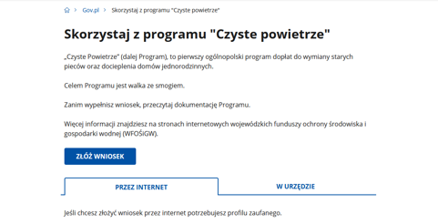
- Wnioskodawca zostanie przekierowany do strony login.gov.pl gdzie należy wybrać poświadczenie, za pomocą którego Użytkownik zaloguje się do konta w GWD.
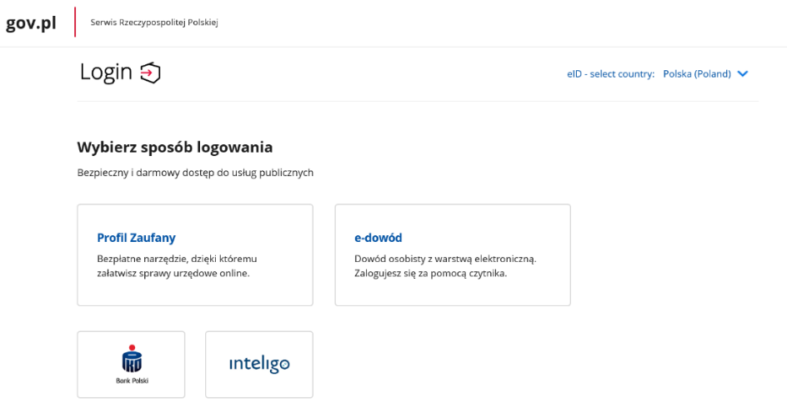
- W przypadku braku posiadania konta w GWD należy zarejestrować się za pomocą profilu zaufanego. Wyświetli się formularz rejestracji konta w GWD, a takie dane jak PESEL, imię i nazwisko (dane są nieedytowalne) będą uzupełnione. System GWD poprosi o podanie adresu email będącego identyfikatorem konta w GWD. Zaleca się staranne wpisanie adresu email, gdyż adres ten jest identyfikatorem konta w systemie GWD. Za prawidłowość podania adresu email odpowiada wnioskodawca. Po zalogowaniu do GWD, adres email konta jest widoczny w prawym górnym rogu ekranu.
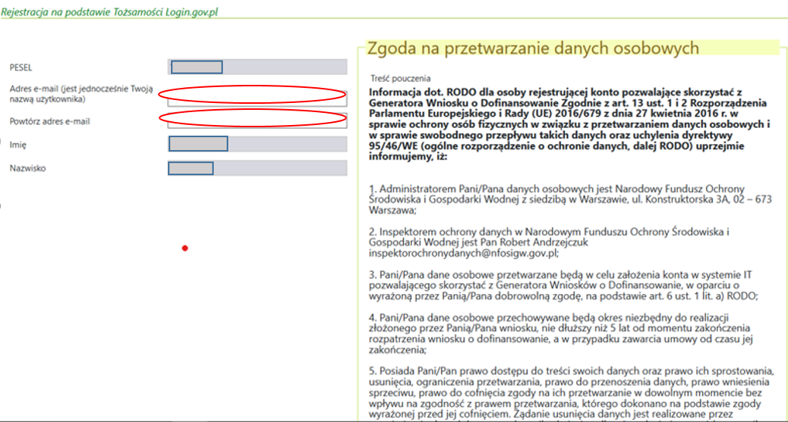
- Następnie należy wprowadzić wynik operacji arytmetycznej (kod CAPTCHA) i kliknąć klawisz Zarejestruj.
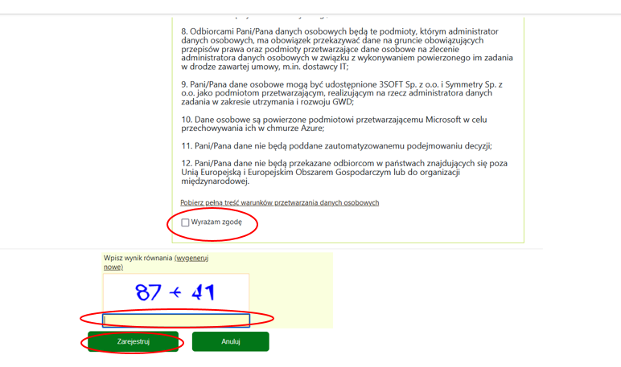
Uwaga!
Za pomocą profilu zaufanego można zarejestrować/zalogować się również poprzez wejście na stronę https://gwd.nfosigw.gov.pl korzystając z odpowiednich opcji w sekcji Węzeł Krajowy/login.gov.pl. W tym celu należy kliknąć Zarejestruj (jeśli Użytkownik nie posiada konta w GWD) lub Zaloguj (jeśli Użytkownik posiada już konto w GWD) w sekcji Węzeł Krajowy/login.gov.pl.
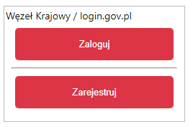
Następnie należy wykonać czynności opisane powyżej w pkt. 1-3.
3) Rejestracja/logowanie na stronie GWD z wykorzystaniem adresu e-mail (jeśli Wnioskodawca nie posiada profilu zaufanego)
Po wejściu na stronę https://gwd.nfosigw.gov.pl należy zarejestrować/zalogować się korzystając z odpowiednich opcji w sekcji Użytkownik GWD.
W przypadku braku posiadania konta w GWD należy zarejestrować się i utworzyć konto w GWD. W tym celu należy nacisnąć Zarejestruj w sekcji Użytkownik GWD.
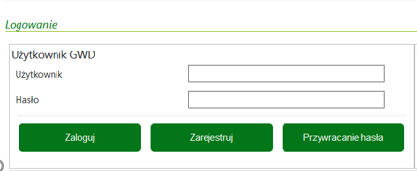
Po naciśnięciu Zarejestruj wyświetli się formularz rejestracyjny, który należy wypełnić.
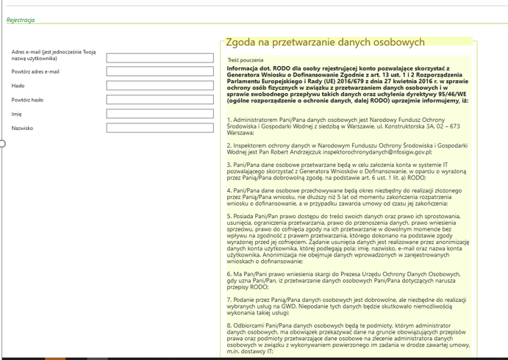
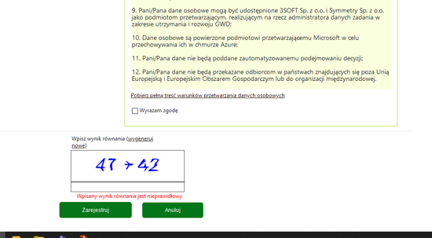
Po wypełnieniu wszystkich danych i poprawnym wprowadzeniu operacji arytmetycznej, zostanie wysłana wiadomość z linkiem aktywacyjnym na adres e-mail podany w procesie rejestracji. Po kliknięciu w link, konto zostaje aktywowane w GWD i użytkownik może korzystać z systemu.
Uwaga! Hasło musi zawierać: min. 8 znaków, w tym: liczba wielkich liter – min. 1, liczba cyfr w haśle – min. 1, liczba znaków specjalnych – min. 1 (np. @#$%!^&*(). Hasło nie może zawierać znaku specjalnego znak mniejszości „<”.
Uwaga! Czas w jakim użytkownik powinien dokonać aktywacji konta lub nowego hasła wynosi 5 dni.
W przypadku posiadania już konta w GWD, należy zalogować się za pomocą użytkownika i hasła. W tym celu należy wprowadzić wymagane dane i nacisnąć Zaloguj w sekcji Użytkownik GWD.
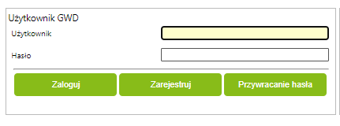

UTWORZENIE NOWEGO WNIOSKU O DOFINANSOWANIE
- Po zalogowaniu się w GWD z wykorzystaniem profilu zaufanego:
Po zalogowaniu, należy wybrać nabór Czyste Powietrze – dla Programu obowiązującego od 14.06.2024 r., konkurs ……………………….. - WNIOSEK O DOFINANSOWANIE oraz województwo odpowiednie dla lokalizacji budynku/lokalu mieszkalnego, którego będzie dotyczył wniosek o dofinansowanie i nacisnąć Zapisz i przejdź do edycji.

- Po zalogowaniu się w GWD z wykorzystaniem adresu e-mail:
Po zalogowaniu, należy utworzyć nowy wniosek poprzez kliknięcie w ikonę Nowy wniosek o dofinansowanie, znajdującą się w menu głównym i wybrać rodzaj wniosku – Wnioski składane do wfośigw – program „Czyste Powietrze” i „Ciepłe Mieszkanie”.
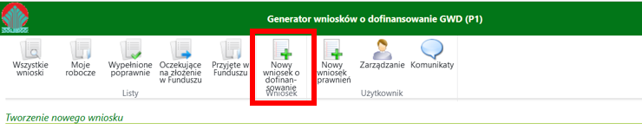
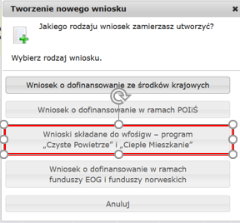
Następnie należy wybrać nabór Czyste Powietrze – dla Programu obowiązującego od 14.06.2024 r., konkurs ………………. - WNIOSEK O DOFINANSOWANIE oraz województwo odpowiednie dla lokalizacji budynku/lokalu mieszkalnego, którego będzie dotyczył wniosek o dofinansowanie i nacisnąć Zapisz i przejdź do edycji.

WYPEŁNIENIE WNIOSKU O DOFINANSOWANIE
Zalecenia ogólne
- Przed rozpoczęciem wypełniania formularza wniosku o dofinansowanie należy zapoznać się z treścią programu priorytetowego „Czyste Powietrze” (dalej: Program).
- Formularz wniosku o dofinansowanie zbudowany jest z pól różnych typów (np. pola tekstowe, listy rozwijalne, pola wyboru). Ponadto pola te mogą być obowiązkowe lub opcjonalne. Aby ułatwić użytkownikowi wypełnianie formularza wniosku – przyjęto następujące oznaczenia:
- kolor żółty – pola edytowalne w formularzu ( do wypełnienia przez wnioskodawcę),
- kolor ciemno pomarańczowy – pole, w którym aktualnie znajduje się kursor,
- kolor czerwony – oznaczenie pól obowiązkowych do wypełnienia (podświetlane jeżeli pole zostało kliknięte i nie wprowadzono danych) lub błędnie wypełnionych,
- kolor szary – pole niepodlegające edycji (nie wypełniane przez wnioskodawcę).
- Oznaczenia kolorów nie mają zastosowania do pól wyboru w których wnioskodawca zaznacza właściwy wybór lub odpowiedź.
- We wniosku o dofinansowanie przedsięwzięcia (część A, B, C, D, F) należy wypełnić żółte pola, które dotyczą Wnioskodawcy i przedsięwzięcia.
- Informacje zawarte w formularzu powinny być aktualne i zgodne ze stanem faktycznym.
Formularz należy wypełniać w ustalonej kolejności zgodnie z numeracją pól.
Uwaga! Wyświetlanie i edycja poszczególnych pól jest uzależniona od zaznaczenia określonych pól i oświadczeń.
INFORMACJE WSTĘPNE
Pole 3 Należy zaznaczyć jedną z opcji zgodnie z nazwą pól (pole obowiązkowe).
Pole „Aneks do umowy dotacji z prefinansowaniem” należy zaznaczyć jeśli składany jest wniosek o zmianę warunków umowy o dofinansowanie w formie dotacji z prefinansowaniem zawartej w ramach wcześniejszej wersji Programu, na obowiązujące w obecnej wersji Programu.
Sposób składania wniosku o aneks do umowy dotacji z prefinansowaniem opisany jest na końcu niniejszej instrukcji w rozdziale V. ANEKS DO UMOWY O DOFINANSOWANIE W FORMIE DOTACJI Z PREFINANSOWANIEM W RAMACH PROGRAMU PRIORYTETOWEGO „CZYSTE POWIETRZE”.
Pola 3.a1 – 3.a3 Pola widoczne i uzupełniane automatycznie, jeśli wniosek został wypełniony przy wykorzystaniu konta grupowego.
Pola 4, 4a1, 4a2, 4a3, 4b, 4c wypełnia Gmina:
Pole 4 Należy zaznaczyć, jeśli wniosek jest wypełniany przez pracownika Gminy (pole obowiązkowe jeśli wniosek wypełniany jest przez pracownika Gminy, w pozostałych przypadkach pole pozostaje niewypełnione). Pole zaznaczane automatycznie, jeśli dane w Polu 3.a2 wskazują na Gminę.
Pola od 4a1 do 4c są obowiązkowe jeśli zaznaczono Pole nr 4.
Pole 4a1 Należy wybrać z listy rozwijanej nazwę województwa właściwego dla Gminy wypełniającej wniosek.
Pole 4a2 Należy wybrać z listy rozwijanej nazwę powiatu właściwego dla Gminy wypełniającej wniosek.
Pole 4a3 Należy wybrać z listy rozwijanej nazwę Gminy wypełniającej wniosek.
Pole 4b Należy podać nr wniosku nadany przez Gminę.
Pole 4c Należy podać datę wpływu wniosku do Gminy.
Pole 5 Należy zaznaczyć, jeśli wniosek został wypełniony przy wsparciu przedstawiciela organizacji pozarządowej.
- INFORMACJE OGÓLNE
Pole A.01 Należy zaznaczyć jeśli wniosek jest składany osobiście przez Wnioskodawcę.
Pole A.02 Należy zaznaczyć jeśli wniosek jest składany przez Pełnomocnika Wnioskodawcy (wymagane pełnomocnictwo z podpisem własnoręcznym Wnioskodawcy notarialnie poświadczonym tj. podpisem własnoręcznym złożonym przez Wnioskodawcę na pełnomocnictwie w obecności notariusza, bądź wcześniej złożonym podpisem uznanym przez Wnioskodawcę przed notariuszem za własnoręczny)
A.1. DANE WNIOSKODAWCY
a) Dane ogólne
Pole A.1.1 Należy wpisać nazwisko Wnioskodawcy (pole obowiązkowe).
Pole A.1.2 Należy wpisać imię Wnioskodawcy (pole obowiązkowe).
Pole A.1.3 Należy wpisać nr PESEL Wnioskodawcy (pole obowiązkowe).
Pole A.1.5 Należy wpisać telefon kontaktowy Wnioskodawcy. Zaleca się wpisanie nr telefonu komórkowego (pole obowiązkowe).
Pole A.1.6 Należy wpisać e-mail Wnioskodawcy (pole obowiązkowe).
b) Informacja o współmałżonku Wnioskodawcy
Pole A.1.7, A.1.8 Należy zaznaczyć jedną z opcji zgodnie z nazwą pól (pole obowiązkowe)
Pole A.1.9 Należy wpisać imię i nazwisko współmałżonka (pole obowiązkowe, jeśli zaznaczono Pole A.1.7).
Pole A.1.10 Należy wpisać nr PESEL lub inny unikalny nr identyfikacyjny (w przypadku braku posiadania nr PESEL) współmałżonka (pole obowiązkowe jeśli zaznaczono Pole A.1.7).
Pole A.1.11, A.1.12 Należy zaznaczyć jedną z opcji zgodnie z nazwą pól (pole obowiązkowe jeśli zaznaczono Pole A.1.7).
c) Status Wnioskodawcy
Pole A.1.13, A.1.14 Należy zaznaczyć jedną z opcji zgodnie z nazwą pól (pole obowiązkowe).
Zaznaczona opcja musi odpowiadać zapisom w księdze wieczystej/dokumencie potwierdzającym prawo własności budynku na dzień złożenia wniosku o dofinansowanie. Informacje dotyczące właściciela (bądź współwłaścicieli) nieruchomości dla której prowadzona jest dana księga wieczysta, znajdują się w II Dziale księgi wieczystej pt. „Własność”. Jeśli jest tam ujawniona jedna osoba tj. Wnioskodawca oznacza to, że jest on właścicielem, natomiast w sytuacji ujawnienia w tym dziale większej liczby osób oznacza to, że Wnioskodawca jest współwłaścicielem takiej nieruchomości. Jeżeli dla danej nieruchomości nie została założona księga wieczysta informacje o współwłaścicielach należy ustalić na podstawie innego dokumentu potwierdzającego prawo własności budynku (np. w akcie notarialnym).
Pole A.1.14a, A.1.14b Należy zaznaczyć jedną z opcji zgodnie z nazwą pól (pola obowiązkowe - wyświetlane od 14.06.2024 r.)
Należy wskazać, czy wnioskodawca uzyskał dofinansowanie, na podstawie wniosku o dofinansowanie złożonego od 22.04.2024, w ramach NAJWYŻSZEGO poziomu dofinansowania (zgodnie z 3 Częścią Programu) na inny budynek lub lokal mieszkalny niż wskazany w niniejszym wniosku (tj. zawarł umowę dotacji i nie została ona rozwiązana lub zmieniona na umowę dotacji w ramach Części 1) Programu). Zaznaczając jedną z opcji wnioskodawca oświadcza czy uzyskał dofinansowanie biorąc pod uwagę teren całego kraj, a nie tylko wfośigw, do którego składany jest niniejszy wniosek o dofinansowanie.
Pole A.1.15, A.1.16, A.1.17 Należy zaznaczyć jedną z opcji zgodnie z nazwą pól (pole obowiązkowe). Uprawnieni do podstawowego poziomu dofinansowania zdefiniowani są w części 1) Programu, uprawnieni do podwyższonego poziomu dofinansowania zdefiniowani są w części 2) Programu, a uprawnieni do najwyższego poziomu dofinansowania, w części 3) Programu.
Uwaga! Wnioskodawca składający wniosek o dofinansowanie od dnia 14.06.2024 r., który uzyskał dofinansowanie w ramach Części 3) Programu od 22.04.2024r., może wnioskować o dofinansowanie do innych budynków/lokali mieszkalnych w ramach Części 1) Programu, ale nie może uzyskać dofinansowania w ramach Części 2) i 3) Programu.
Pole A.1.18 Należy zaznaczyć jeżeli Wnioskodawca wnioskuje o dotację z prefinansowaniem. Pole niewidoczne, jeśli Wnioskodawca uprawniony jest do podstawowego poziomu dofinansowania.
d) Adres zamieszkania
Pole A.1.19 Należy wybrać z listy rozwijanej kraj właściwy dla adresu zamieszkania Wnioskodawcy (pole obowiązkowe).
Pole A.1.20 Należy wybrać z listy rozwijanej nazwę województwa właściwego dla adresu zamieszkania Wnioskodawcy. Pole niewidoczne, jeśli adres Wnioskodawcy odnosi się do innego kraju niż Polska (pole obowiązkowe jeżeli w Polu A.1.19 wybrano „Polska”).
Pole A.1.21 Należy wybrać z listy rozwijanej nazwę powiatu właściwego dla adresu zamieszkania Wnioskodawcy. Pole niewidoczne, jeśli adres Wnioskodawcy odnosi się do innego kraju niż Polska (pole obowiązkowe jeżeli w Polu A.1.19 wybrano „Polska”).
Pole A.1.22 Należy wybrać z listy rozwijanej nazwę gminy właściwej dla adresu zamieszkania Wnioskodawcy. Pole niewidoczne, jeśli adres Wnioskodawcy odnosi się do innego kraju niż Polska (pole obowiązkowe jeżeli w Polu A.1.19 wybrano „Polska”).
Pole A.1.23 Należy wybrać z listy rozwijanej nazwę miejscowości właściwej dla adresu zamieszkania Wnioskodawcy lub wpisać nazwę, jeśli adres Wnioskodawcy odnosi się do innego kraju niż Polska (pole obowiązkowe).
Pole A.1.24 Należy wybrać z listy rozwijanej nazwę ulicy właściwej dla adresu zamieszkania Wnioskodawcy (lista rozwijana wyświetla się po wpisaniu dwóch pierwszych liter nazwy ulicy lub po dwukrotnym kliknięciu lewym klawiszem myszki w pole A.1.24).
W przypadku braku ulicy na liście rozwijanej, należy zaznaczyć checkbox „Brak ulicy na liście” oraz wpisać nazwę ulicy właściwej dla adresu zamieszkania Wnioskodawcy. W przypadku, gdy w danej miejscowości nie występują ulice, należy z listy rozwijanej wybrać „-„ (pole obowiązkowe).
Pole A.1.25 Należy wybrać z listy rozwijanej nr domu właściwego dla adresu zamieszkania Wnioskodawcy. W przypadku braku nr domu na liście rozwijanej lub gdy nazwa ulicy była wpisywana ręcznie przez Wnioskodawcę, należy zaznaczyć checkbox „Brak nr domu na liście” oraz wpisać nr domu (pole obowiązkowe).
Pole A.1.25a Należy wpisać nr lokalu właściwego dla adresu zamieszkania Wnioskodawcy (jeśli dotyczy).
Pole A.1.26 Pole uzupełniane automatycznie po wybraniu z listy rozwijanej ulicy i nr domu. W przypadku braku ulicy lub nr domu na liście rozwijanej, gdy pola te były uzupełniane ręcznie przez Wnioskodawcę, należy wpisać kod pocztowy właściwy dla adresu zamieszkania Wnioskodawcy (pole obowiązkowe).
W przypadku, gdy pole A.1.26 zostanie automatycznie uzupełnione błędnym kodem pocztowym lub nie zostanie automatycznie uzupełnione, należy zaznaczyć checkbox „błędne uzupełnienie: zły kod pocztowy/brak kodu” i wpisać kod pocztowy właściwy dla adresu zamieszkania Wnioskodawcy (pole obowiązkowe).
Pole A.1.27 Pole uzupełniane automatycznie po wybraniu z listy rozwijanej ulicy i nr domu. W przypadku braku ulicy lub nr domu na liście rozwijanej, gdy pola te były uzupełniane ręcznie przez Wnioskodawcę, należy wpisać nazwę poczty właściwej dla adresu zamieszkania Wnioskodawcy (pole obowiązkowe).
W przypadku, gdy pole A.1.27 zostanie automatycznie uzupełnione błędną nazwą poczty lub nie zostanie automatycznie uzupełnione, należy zaznaczyć checkbox „błędne uzupełnienie: złe wskazanie Poczty/brak danej” i wpisać nazwę poczty właściwej dla adresu zamieszkania Wnioskodawcy. Pole niewidoczne, jeśli adres Wnioskodawcy odnosi się do innego kraju niż Polska (pole obowiązkowe jeżeli w Polu A.1.19 wybrano „Polska”).
e) Adres do korespondencji w Polsce (wypełnić gdy inny niż adres zamieszkania lub gdy adres zamieszkania wnioskodawcy nie jest w Polsce)
Pole A.1.28 Należy zaznaczyć jeżeli adres do korespondencji jest inny niż adres zamieszkania Wnioskodawcy, a następnie podać adres do korespondencji poprzez wypełnienie pól od A.1.29 do A.1.36.
Uwaga! Nie można podać adresu do korespondencji w innym kraju niż Polska.
Pola od A.1.29 do A.1.36 są obowiązkowe jeśli zaznaczono Pole A.1.28.
Pole A.1.29 Należy wybrać z listy rozwijanej nazwę województwa właściwego dla adresu do korespondencji Wnioskodawcy.
Pole A.1.30 Należy wybrać z listy rozwijanej nazwę powiatu właściwego dla adresu do korespondencji Wnioskodawcy.
Pole A.1.31 Należy wybrać z listy rozwijanej nazwę gminy właściwej dla adresu do korespondencji Wnioskodawcy.
Pole A.1.32 Należy wybrać z listy rozwijanej nazwę miejscowości właściwej dla adresu do korespondencji Wnioskodawcy.
Pole A.1.33 Należy wybrać z listy rozwijanej nazwę ulicy właściwej dla adresu do korespondencji Wnioskodawcy (lista rozwijana wyświetla się po wpisaniu dwóch pierwszych liter nazwy ulicy lub po dwukrotnym kliknięciu lewym klawiszem myszki w pole A.1.33).
W przypadku braku ulicy na liście rozwijanej, należy zaznaczyć checkbox „Brak ulicy na liście” oraz wpisać nazwę ulicy właściwą dla adresu do korespondencji Wnioskodawcy. W przypadku, gdy w danej miejscowości nie występują ulice, należy z listy rozwijanej wybrać „-„ (pole obowiązkowe).
Pole A.1.34 Należy wybrać z listy rozwijanej nr domu właściwego dla adresu do korespondencji Wnioskodawcy. W przypadku braku nr domu na liście rozwijanej lub gdy nazwa ulicy była wpisywana ręcznie przez Wnioskodawcę, należy zaznaczyć checkbox „Brak nr domu na liście” oraz wpisać nr domu (pole obowiązkowe).
Pole A.1.34a Należy wpisać nr lokalu właściwego dla adresu do korespondencji Wnioskodawcy (jeśli dotyczy).
Pole A.1.35 Pole uzupełniane automatycznie po wybraniu z listy rozwijanej ulicy i nr domu. W przypadku braku ulicy lub nr domu na liście rozwijanej, gdy pola te były uzupełniane ręcznie przez Wnioskodawcę, należy wpisać kod pocztowy właściwy dla adresu do korespondencji Wnioskodawcy (pole obowiązkowe).
W przypadku, gdy pole A.1.35 zostanie automatycznie uzupełnione błędnym kodem pocztowym lub nie zostanie automatycznie uzupełnione, należy zaznaczyć checkbox „błędne uzupełnienie: zły kod pocztowy/brak kodu” i wpisać kod pocztowy właściwy dla adresu do korespondencji Wnioskodawcy (pole obowiązkowe).
Pole A.1.36 Pole uzupełniane automatycznie po wybraniu z listy rozwijanej ulicy i nr domu. W przypadku braku ulicy lub nr domu na liście rozwijanej, gdy pola te były uzupełniane ręcznie przez Wnioskodawcę, należy wpisać nazwę poczty właściwej dla adresu do korespondencji Wnioskodawcy (pole obowiązkowe).
W przypadku, gdy pole A.1.36 zostanie automatycznie uzupełnione błędną nazwą poczty lub nie zostanie automatycznie uzupełnione, należy zaznaczyć checkbox „błędne uzupełnienie: złe wskazanie Poczty/brak danej” i wpisać nazwę poczty właściwej dla adresu do korespondencji Wnioskodawcy. Pole niewidoczne, jeśli adres Wnioskodawcy odnosi się do innego kraju niż Polska (pole obowiązkowe jeżeli w Polu A.1.19 wybrano „Polska”).
f) Dane i adres Pełnomocnika Wnioskodawcy
Pola od A.1.37 do A.1.49 są obowiązkowe jeśli zaznaczono Pole A.0.2.
Uwaga! Wymagane jest pełnomocnictwo z podpisem własnoręcznym Wnioskodawcy notarialnie poświadczonym tj. podpisem własnoręcznym złożonym przez Wnioskodawcę na pełnomocnictwie w obecności notariusza, bądź wcześniej złożonym podpisem uznanym przez Wnioskodawcę przed notariuszem za własnoręczny).
W przypadku pełnomocnictwa załączonego do wniosku, korespondencja dotycząca wniosku o dofinansowanie będzie kierowana na podany w niżej wskazanych polach adres korespondencyjny lub e-mail (w przypadku wyrażenia zgody na doręczenia elektroniczne) Pełnomocnika.
Uwaga! W przypadku gdy pełnomocnikiem został ustanowiony podmiot inny niż osoba fizyczna w pola A.1.37 – A.1.41 należy wpisać dane osoby fizycznej umocowanej do reprezentowania tego podmiotu na podstawie upoważnienia/pełnomocnictw oraz dołączyć obydwa dokumenty tj. pełnomocnictwo Wnioskodawcy dla danego podmiotu oraz umocowanie reprezentanta tego podmiotu.
Pole A.1.37 Należy wpisać nazwisko Pełnomocnika.
Pole A.1.38 Należy wpisać imię Pełnomocnika.
Pole A.1.39 Należy wpisać nr PESEL Pełnomocnika.
Pole A.1.40 Należy wpisać telefon kontaktowy Pełnomocnika. Zaleca się wpisanie nr telefonu komórkowego.
Pole A.1.41 Należy wpisać e-mail Pełnomocnika.
Pole A.1.42 Należy wybrać z listy rozwijanej nazwę województwa właściwego dla adresu Pełnomocnika.
Pole A.1.43 Należy wybrać z listy rozwijanej nazwę powiatu właściwego dla adresu Pełnomocnika.
Pole A.1.44 Należy wybrać z listy rozwijanej nazwę gminy właściwej dla adresu Pełnomocnika.
Pole A.1.45 Należy wybrać z listy rozwijanej nazwę miejscowości właściwej dla adresu Pełnomocnika.
Pole A.1.46 Należy wybrać z listy rozwijanej nazwę ulicy właściwej dla adresu Pełnomocnika (lista rozwijana wyświetla się po wpisaniu dwóch pierwszych liter nazwy ulicy lub po dwukrotnym kliknięciu lewym klawiszem myszki w pole A.1.46).
W przypadku braku ulicy na liście rozwijanej, należy zaznaczyć checkbox „Brak ulicy na liście” oraz wpisać nazwę ulicy właściwej dla adresu Pełnomocnika. W przypadku, gdy w danej miejscowości nie występują ulice, należy z listy rozwijanej wybrać „-„ (pole obowiązkowe).
Pole A.1.47 Należy wybrać z listy rozwijanej nr domu właściwego dla adresu Pełnomocnika. W przypadku braku nr domu na liście rozwijanej lub gdy nazwa ulicy była wpisywana ręcznie przez Wnioskodawcę, należy zaznaczyć checkbox „Brak nr domu na liście” oraz wpisać nr domu (pole obowiązkowe).
Pole A.1.47a Należy wpisać nr lokalu właściwego dla adresu Pełnomocnika (jeśli dotyczy).
Pole A.1.48 Pole uzupełniane automatycznie po wybraniu z listy rozwijanej ulicy i nr domu. W przypadku braku ulicy lub nr domu na liście rozwijanej, gdy pola te były uzupełniane ręcznie przez Wnioskodawcę, należy wpisać kod pocztowy właściwy dla adresu Pełnomocnika (pole obowiązkowe). W przypadku, gdy pole A.1.48 zostanie automatycznie uzupełnione błędnym kodem pocztowym lub nie zostanie automatycznie uzupełnione, należy zaznaczyć checkbox „błędne uzupełnienie: zły kod pocztowy/brak kodu” i wpisać kod pocztowy właściwy dla adresu Pełnomocnika (pole obowiązkowe).
Pole A.1.49 Pole uzupełniane automatycznie po wybraniu z listy rozwijanej ulicy i nr domu. W przypadku braku ulicy lub nr domu na liście rozwijanej, gdy pola te były uzupełniane ręcznie przez Wnioskodawcę, należy wpisać nazwę poczty właściwej dla adresu Pełnomocnika.
W przypadku, gdy pole A.1.49 zostanie automatycznie uzupełnione błędną nazwą poczty lub nie zostanie automatycznie uzupełnione, należy zaznaczyć checkbox „błędne uzupełnienie: złe wskazanie Poczty/brak danej” i wpisać nazwę poczty właściwej dla adresu zamieszkania Wnioskodawcy.
B. INFORMACJE O PRZEDSIĘWZIĘCIU
B.1. INFORMACJE OGÓLNE DOTYCZĄCE BUDYNKU MIESZKALNEGO JEDNORODZINNEGO/ WYDZIELONEGO W BUDYNKU JEDNORODZINNYM LOKALU MIESZKALNEGO Z WYODRĘBNIONĄ KSIĘGĄ WIECZYSTĄ
Pole B.1.1 Należy zaznaczyć jeżeli adres budynku/lokalu mieszkalnego, w którym będzie realizowane wnioskowane przedsięwzięcie jest taki sam jak adres zamieszkania Wnioskodawcy.
Uwaga! Możliwe jest zaznaczenie że adres budynku jest taki sam jak adres zamieszkania jeżeli Wnioskodawca mieszka w Polsce.
Uwaga! Przy zaznaczeniu pola B.1.1, nazwa województwa wskazanego w polu A.1.20 powinna odpowiadać nazwie województwa wybranego na etapie tworzenia wniosku w GWD.
Jeżeli na etapie tworzenia wniosku błędnie wybrano województwo, można je zmienić za pomocą ikony Edycja parametrów. Ikona ta znajduje się na górnej wstążce GWD.
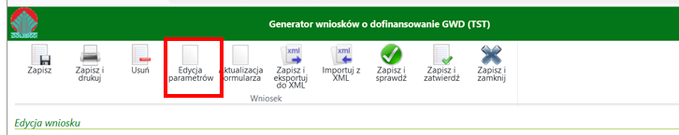
Po wybraniu ikony Edycja parametrów, wyświetli się okno Edycja parametrów wniosku, gdzie można zmienić województwo na poprawne tj. odpowiednie dla lokalizacji budynku/lokalu mieszkalnego, którego dotyczy wniosek o dofinansowanie.
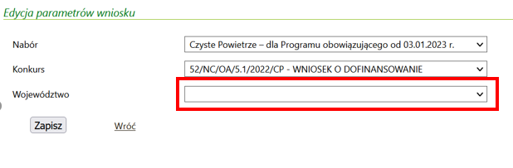
Jeżeli adres budynku/lokalu mieszkalnego, w którym będzie realizowane wnioskowane przedsięwzięcie jest inny niż adres zamieszkania Wnioskodawcy (nie zaznaczono pola B.1.1), należy podać go wypełniając pola opisane poniżej.
Pola od B.1.2 do B.1.9 są obowiązkowe jeśli nie zaznaczono Pola B.1.1.
Pole B.1.2 Pole uzupełnianie automatycznie na podstawie wybranego województwa, na etapie tworzenia wniosku.
Pole B.1.3 Należy wybrać z listy rozwijanej nazwę powiatu właściwego dla adresu budynku/lokalu mieszkalnego, w którym będzie realizowane wnioskowane przedsięwzięcie.
Pole B.1.4 Należy wybrać z listy rozwijanej nazwę gminy właściwej dla adresu budynku/lokalu mieszkalnego, w którym będzie realizowane wnioskowane przedsięwzięcie.
Pole B.1.5 Należy wybrać z listy rozwijanej nazwę miejscowości właściwej dla adresu budynku/lokalu mieszkalnego, w którym będzie realizowane wnioskowane przedsięwzięcie.
Pole B.1.6 Należy wybrać z listy rozwijanej nazwę ulicy właściwej dla adresu budynku/lokalu mieszkalnego, w którym będzie realizowane wnioskowane przedsięwzięcie (lista rozwijana wyświetla się po wpisaniu dwóch pierwszych liter nazwy ulicy lub po dwukrotnym kliknięciu lewym klawiszem myszki w pole B.1.6).
W przypadku braku ulicy na liście rozwijanej, należy zaznaczyć checkbox „Brak ulicy na liście” oraz wpisać nazwę ulicy właściwej dla adresu budynku/lokalu mieszkalnego, w którym będzie realizowane wnioskowane przedsięwzięcie. W przypadku, gdy w danej miejscowości nie występują ulice, należy z listy rozwijanej wybrać „-„ (pole obowiązkowe).
Pole B.1.7 Należy wybrać z listy rozwijanej nr domu właściwego dla adresu budynku/lokalu mieszkalnego, w którym będzie realizowane wnioskowane przedsięwzięcie. W przypadku braku nr domu na liście rozwijanej lub gdy nazwa ulicy była wpisywana ręcznie przez Wnioskodawcę, należy zaznaczyć checkbox „Brak nr domu na liście” oraz wpisać nr domu (pole obowiązkowe).
Pole A.1.7a Należy wpisać nr lokalu właściwego dla adresu lokalu mieszkalnego, w którym będzie realizowane wnioskowane przedsięwzięcie (jeśli dotyczy).
Pole B.1.8 Pole uzupełniane automatycznie po wybraniu z listy rozwijanej ulicy i nr domu.
W przypadku braku ulicy lub nr domu na liście rozwijanej, gdy pola te były uzupełniane ręcznie przez Wnioskodawcę, należy wpisać kod pocztowy właściwy dla adresu budynku/lokalu mieszkalnego, w którym będzie realizowane wnioskowane przedsięwzięcie (pole obowiązkowe).
W przypadku, gdy pole B.1.8 zostanie automatycznie uzupełnione błędnym kodem pocztowym lub nie zostanie automatycznie uzupełnione, należy zaznaczyć checkbox „błędne uzupełnienie: zły kod pocztowy/brak kodu” i wpisać kod pocztowy właściwy dla adresu budynku/lokalu mieszkalnego, w którym będzie realizowane wnioskowane przedsięwzięcie (pole obowiązkowe).
Pole B.1.9 Pole uzupełniane automatycznie po wybraniu z listy rozwijanej ulicy i nr domu. W przypadku braku ulicy lub nr domu na liście rozwijanej, gdy pola te były uzupełniane ręcznie przez Wnioskodawcę, należy wpisać nazwę poczty właściwej dla adresu budynku/lokalu mieszkalnego, w którym będzie realizowane wnioskowane przedsięwzięcie.
W przypadku, gdy pole B.1.9 zostanie automatycznie uzupełnione błędną nazwą poczty lub nie zostanie automatycznie uzupełnione, należy zaznaczyć checkbox „błędne uzupełnienie: złe wskazanie Poczty/brak danej” i wpisać nazwę poczty właściwej dla adresu zamieszkania Wnioskodawcy.
Pole B.1.10, B.1.11 Należy zaznaczyć jedną z opcji zgodnie z nazwą pól (pole obowiązkowe).
Pole B.1.12 Należy wpisać nr księgi wieczystej budynku lub nieruchomości na której jest położony dany budynek mieszkalny/lokalu mieszkalnego (w formacie: AA0A/00000000/0 gdzie A to litera a 0 to cyfra), w którym będzie realizowane wnioskowane przedsięwzięcie. W przypadku braku księgi wieczystej dla danego budynku mieszkalnego lub nieruchomości na której jest położony dany budynek mieszkalny, należy zaznaczyć "brak" i do wniosku dołączyć dokument potwierdzający prawo własności (pole obowiązkowe).
Uwaga! W przypadku zaznaczenia pola B.1.11 podanie numeru księgi wieczystej jest obowiązkowe, nie można wnioskować o dofinansowanie dla lokalu mieszkalnego bez nr księgi wieczystej.
Pole B.1.13 Należy wpisać nr działki zgodnie z danymi ewidencji gruntów i budynków, na której znajduje się budynek/lokal mieszkalny, w którym będzie realizowane wnioskowane przedsięwzięcie (pole obowiązkowe).
Uwaga! Jeżeli w księdze wieczystej widnieje nieaktualny numer ewidencyjny działki (np. w wyniku podziału), należy dołączyć do wniosku dokument wyjaśniający istniejącą rozbieżność (np. wypis z rejestru gruntów).
Pole B.1.14 – B.1.15 Należy zaznaczyć jedną z opcji zgodnie z nazwą pól (pola obowiązkowe).
Uwaga! W przypadku zaznaczenia B.1.14 nie jest możliwe wnioskowanie o źródło ciepła (w dalszej części wniosku automatycznie zostanie zaznaczone pole B.2.2.2). Należy pamiętać, że kolejny wniosek o dofinansowanie może zostać złożony na inne koszty kwalifikowane niż dofinansowane wcześniejszą dotacją pod warunkiem zakończenia i rozliczenia wcześniejszego przedsięwzięcia/wcześniejszych przedsięwzięć.
Uwaga! Na jeden budynek/lokal mieszkalny może zostać udzielona i wypłacona dotacja na podstawie maksymalnie dwóch wniosków o dofinansowanie (w tym zakresie liczą się wszystkie formy dotacji tj. dotacja, dotacja na częściową spłatę kapitału kredytu bankowego oraz dotacja z prefinansowaniem), z poniższym zastrzeżeniem dotyczącym kompleksowej termomodernizacji w rozumieniu Programu. Nie wlicza się do tej liczby wniosków, na podstawie których udzielono i wypłacono dofinansowanie w wersjach Programu obowiązujących do 14.05.2020 r. Kolejny wniosek o dofinansowanie na ten sam budynek/lokal mieszkalny może zostać złożony na inne koszty kwalifikowane niż dofinansowane wcześniejszą dotacją/wcześniejszymi dotacjami, pod warunkiem zakończenia i rozliczenia (przekazania beneficjentowi ostatniej płatności w ramach dotacji) wcześniejszego przedsięwzięcia/wcześniejszych przedsięwzięć.
Dotacja do przedsięwzięcia z kompleksową termomodernizacją w rozumieniu ust. 9.2.2 pkt 3 Programu może być udzielona i wypłacona na dany budynek/lokal mieszkalny wyłącznie w ramach jednego wniosku o dofinansowanie. Po zrealizowaniu przedsięwzięcia z kompleksową termomodernizacją i wypłacie dotacji w tym zakresie, nie ma możliwości składania kolejnego wniosku o dofinansowanie w ramach Programu.
Pole B.1.16 Należy wybrać odpowiedni przedział czasowy, w którym wystąpiono o zgodę na budowę/zgłoszenie budowy dla budynku/lokalu mieszkalnego, w którym będzie realizowane wnioskowane przedsięwzięcie. W przypadku braku posiadania takiej informacji, należy wybrać przedział czasowy odzwierciedlający orientacyjnie rok wystąpienia o zgodę na budowę/zgłoszenia budowy (pole obowiązkowe).
Uwaga! Budynki/lokale mieszkalne, na budowę których wystąpiono o zgodę lub zgłoszono ich budowę po 31 grudnia 2013 r., nie mogą uzyskać dotacji na zakres kosztów kwalifikowanych wskazany w tabeli 3 Załącznika 2/2a/2b do Programu, tj. ocieplenie przegród budowlanych, stolarka okienna i drzwiowa.
Uwaga! Koszty poniesione w budynku/lokalu mieszkalnym, który nie został oddany do użytku nie mogą być zakwalifikowane do dofinansowania z Programu.
Pole B.1.17 Należy wpisać całkowitą powierzchnię budynku/lokalu mieszkalnego, w którym będzie realizowane wnioskowane przedsięwzięcie (pole obowiązkowe).
Uwaga! Powierzchnia całkowita budynku/lokalu mieszkalnego liczona jest po zewnętrznym obrysie ścian. Do tej wartości wlicza się powierzchnię wszystkich znajdujących się w budynku kondygnacji, zarówno nadziemnych, jak i podziemnych (np. piwnica czy podziemny garaż), a także zewnętrzne schody, różnego rodzaju dobudówki i nadbudówki, balkony, tarasy i inne elementy wystające na zewnątrz poza ściany budynku.
Pole B.1.18 Należy zaznaczyć, jeżeli w budynku/lokalu mieszkalnym, w którym będzie realizowane wnioskowane przedsięwzięcie jest prowadzona działalność gospodarcza w rozumieniu Programu, tj. zgodnie z unijnym prawem konkurencji. Nie należy zaznaczać pola w przypadku, gdy w budynku/lokalu mieszkalnym jest zarejestrowana działalność gospodarcza ale nie jest ona prowadzona w tym miejscu.
Uwaga! W przypadku, gdy w budynku/lokalu mieszkalnym, w którym realizowane będzie wnioskowane przedsięwzięcie, prowadzona jest działalność gospodarcza, wysokość wnioskowanej dotacji do kwoty w sekcji D jest pomniejszana proporcjonalnie do powierzchni zajmowanej na prowadzenie działalności gospodarczej (powierzchnia ta wyliczana jest jako iloczyn powierzchni zajmowanej na prowadzenie działalności gospodarczej oraz liczby miesięcy w roku, w których prowadzona jest działalność gospodarcza podzielonej na 12).
Pole B.1.19 Należy wpisać powierzchnię budynku/lokalu mieszkalnego (w m²) wykorzystywaną na prowadzenie działalności gospodarczej w budynku/lokalu mieszkalnym, w którym będzie realizowane wnioskowane przedsięwzięcie (pole obowiązkowe jeśli zaznaczono Pole B.1.18).
Pole B.1.20 Należy wybrać liczbę miesięcy w roku, w których prowadzona jest działalność gospodarcza w budynku/lokalu mieszkalnym, w którym będzie realizowane wnioskowane przedsięwzięcie. Jeżeli działalność prowadzona jest w sposób ciągły należy wybrać 12 miesięcy. W przypadku prowadzenia działalności gospodarczej okresowo (przez mniej niż 12 miesięcy w ciągu roku) należy podać liczbę miesięcy określaną na podstawie ostatnich 12 miesięcy poprzedzających miesiąc złożenia wniosku (pole obowiązkowe jeśli zaznaczono Pole B.1.18).
Pole B.1.21 Pole zostanie uzupełnione automatycznie po wpisaniu danych w Polach B.1.19 i B.1.20. Jeśli wyliczony w Polu B.1.21 procent powierzchni przeznaczonej na prowadzenie działalności gospodarczej przekracza 30% powierzchni całkowitej budynku/lokalu mieszkalnego, przedsięwzięcie nie może być dofinansowane w ramach Programu.
B.2. RODZAJ PRZEDSIĘWZIĘCIA, KTÓRE ZOSTANIE ZREALIZOWANE W RAMACH DOFINANSOWANIA
B.2.1 Rozpoczęcie przedsięwzięcia
Rozpoczęcie przedsięwzięcia rozumiane jest jako poniesienie pierwszego kosztu (data wystawienia pierwszej faktury lub równoważnego dokumentu księgowego na materiał, usługę, urządzenie związane z realizowanym przedsięwzięciem). Data wystawienia faktury/dokumentu księgowego nie może być wcześniejsza niż 6 miesięcy przed datą złożenia wniosku o dofinansowanie.
Pole B.2.1.1 Należy zaznaczyć jeśli przedsięwzięcie nie zostało jeszcze rozpoczęte.
Pole B.2.1.2 Należy zaznaczyć jeśli przedsięwzięcie zostało rozpoczęte nie wcześniej niż 6 miesięcy przed datą złożenia wniosku o dofinansowanie oraz nie zostało zakończone. Pole wyświetla się jeśli zaznaczono Pole A.1.18 tj. dotyczy dotacji z prefinansowaniem, która może być udzielona tylko w przypadku gdy przedsięwzięcie nie zostało zakończone przed dniem złożenia wniosku o dofinansowanie.
Pole 2.1.3 Należy zaznaczyć jeśli przedsięwzięcie zostało rozpoczęte nie wcześniej niż 6 miesięcy przed datą złożenia wniosku o dofinansowanie. Pole wyświetla się jeśli nie zaznaczono Pola A.1.18.
B.2.2 Źródło ciepła
Pole B.2.2.1, B.2.2.2 Należy zaznaczyć jedną z opcji (pole obowiązkowe):
TAK (B.2.2.1) – jeżeli w ramach przedsięwzięcia nastąpi wymiana i likwidacja źródła/eł ciepła na paliwo stałe.
NIE (B.2.2.2) – jeżeli w ramach przedsięwzięcia nie nastąpi wymiana źródła ciepła na paliwo stałe. Ta opcja dopuszczalna jest tylko wtedy, jeżeli w budynku/lokalu mieszkalnym, objętym wnioskowanym przedsięwzięciem, znajduje się już zainstalowane źródło ciepła spełniające warunki Programu. Pole zaznacza się automatycznie w przypadku wcześniejszego zaznaczenia pola B.1.14.
Uwaga! Po zaznaczeniu jednej z wyżej wymienionych opcji, należy zaznaczyć odpowiednie oświadczenia w polach od B.2.2.4 do B.2.2.6, w celu odblokowania tabeli B.2.3. W przypadku zaznaczenia B.2.2.2, w tabeli B.2.3 aktywne będą tylko pola B.2.3.3 oraz B.2.3.5.
Pole B.2.2.3 Należy wpisać liczbę źródeł ciepła na paliwo stałe w budynku/lokalu mieszkalnym, objętym wnioskowanym przedsięwzięciem, które podlegają wymianie i likwidacji (pole obowiązkowe jeśli zaznaczono Pole B.2.2.1).
Uwaga! Zgodnie z Programem, po zakończeniu realizacji przedsięwzięcia, na które otrzymano dotację w ramach Programu, wchodzi ono w okres trwałości, trwający 5 lat. W okresie trwałości, w budynku/lokalu mieszkalnym, w którym realizowane było dane przedsięwzięcie, nie może znajdować się źródło ciepła niespełniające warunków Programu.
Pole B.2.2.4 Należy zaznaczyć w celu potwierdzenia zgodności z warunkami Programu (pole obowiązkowe jeśli zaznaczono Pole B.2.2.2).
Uwaga! W takiej sytuacji, pod warunkiem że z Pola B.1.16 wynika pozwolenie na budowę budynku/ zgłoszenie budowy przed 1 stycznia 2014 rokiem, Wnioskodawca jest uprawniony do starania się o dotację na zadania termomodernizacyjne z sekcji B.2.3.3 (ocieplenie przegród budowlanych, stolarka okienna i drzwiowa wraz z dokumentacją na potrzeby realizacji działań termomodernizacyjnych) oraz niezależnie od daty wskazanej w Polu B.1.16 na zakup i montaż wentylacji mechanicznej z odzyskiem ciepła z sekcji wraz z dokumentacją projektową (sekcja B.2.3.3) oraz audyt energetyczny (sekcja B.2.3.5).
Pole B.2.2.5 Należy zaznaczyć w celu potwierdzenia zgodności z warunkami Programu jeśli w budynku/lokalu mieszkalnym, w którym będzie realizowane wnioskowane przedsięwzięcie nie ma innego źródła ciepła, jak tylko na paliwo stałe podlegające wymianie i likwidacji w ramach przedsięwzięcia (pole obowiązkowe jeśli zaznaczono Pole B.2.2.1 i nie zaznaczono Pola B.2.2.6).
Pole B.2.2.6 Należy zaznaczyć w celu potwierdzenia zgodności z warunkami Programu jeśli w budynku/lokalu mieszkalnym, w którym będzie realizowane wnioskowane przedsięwzięcie jest źródło ciepła na paliwo stałe (podlegające wymianie i likwidacji w ramach przedsięwzięcia) oraz kocioł gazowy, który nie jest wykorzystywany do ogrzewania budynku/lokalu mieszkalnego – pobór gazu sieciowego jest wyłącznie dla potrzeb kuchni gazowej i/lub podgrzewania wody (pole obowiązkowe jeśli zaznaczono Pole B.2.2.1 i nie zaznaczono Pola B.2.2.5).
Uwaga! Potwierdzeniem braku użycia kotła gazowego zasilanego gazem sieciowym, do ogrzewania budynku/lokalu mieszkalnego jest zużycie gazu z sieci nieprzekraczające 5 600 kWh w ciągu roku (średnia z ostatnich 3 lat kalendarzowych, a w przypadku okresu krótszego wynikającego np. ze zmiany właściciela budynku/lokalu mieszkalnego, średnia z całego okresu). Zużycie gazu w gospodarstwie domowym można sprawdzić na fakturach przesyłanych przez dystrybutorów gazu.
Zaznaczenie oświadczenia w polu B.2.2.6 przez Wnioskodawcę uniemożliwia wybranie do zakresu rzeczowego przedsięwzięcia źródła ciepła na biomasę drzewną (tj. kotła na pellet drzewny lub kotła zgazowującego drewno) innego niż o obniżonej emisyjności cząstek stałych o wartości ≤ 20 mg/m³oraz kotłowni gazowej. Oświadczenie to oznacza, że budynek/lokal mieszkalny jest podłączony do sieci dystrybucji gazu. Ww. źródła ciepła mogą zostać wybrane do zakresu rzeczowego przedsięwzięcia, o ile budynek/lokal mieszkalny nie jest podłączony do sieci gazowej.
Pole B.2.2.7 Należy wybrać z listy rozwijanej rodzaj źródła ciepła, jakie zostanie zakupione i zamontowane w ramach wnioskowanego przedsięwzięcia. Wnioskodawca może wybrać tylko jedno nowe źródło ciepła przeznaczone do centralnego ogrzewania (c.o.) lub centralnego ogrzewania i ciepłej wody użytkowej (c.w.u.). Zaznaczenie danej pozycji powoduje brak możliwości wybrania innej. Pole widoczne i obowiązkowe jeśli zaznaczono Pole B.2.2.1.
Uwaga! Należy pamiętać, że kwalifikowane do dofinansowania pompy ciepła, kotły zgazowujące drewno o podwyższonym standardzie oraz kotły na pellet drzewny o podwyższonym standardzie muszą być wpisane na Listę Zielonych Urządzeń i Materiałów – Listę ZUM, dostępną na stronie internetowej: https://lista-zum.ios.edu.pl - dotyczy to urządzeń, dla których faktury/równoważne dokumenty księgowe dotyczące zakupu lub montażu zostały wystawione od 14.06.2024 r.
Pompy ciepła służące do ogrzewania lub ogrzewania i cwu mogą być kwalifikowane do dofinansowania jeżeli:
- został przeprowadzony audyt energetyczny budynku/lokalu mieszkalnego i wskazano w tym audycie wybór pompy ciepła jako nowego źródła ciepła do celów ogrzewania lub ogrzewania i cwu oraz
- został złożony wraz z wnioskiem o płatność Dokument podsumowujący audyt energetyczny budynku sporządzony na obowiązującym w ramach Programu wzorze oraz
- zrealizowany został w całości wybrany do realizacji, optymalny wariant przedsięwzięcia termomodernizacyjnego wskazany w audycie energetycznym, obejmujący wybór pompy ciepła jako nowego źródła ciepła do celów ogrzewania lub ogrzewania i cwu, nie później, niż do dnia zakończenia realizacji przedsięwzięcia.
Pole B.2.2.8 Należy zaznaczyć w celu potwierdzenia zgodności z warunkami Programu jeśli budynek/lokal mieszkalny, w którym będzie zakupione i zamontowane nowe źródło ciepła nie jest podłączony do sieci dystrybucji gazu, a także zostały spełnione wymogi aktów prawa miejscowego, w tym przewidujące bardziej rygorystyczne ograniczenia dotyczące zakupu i montażu źródła ciepła. Pole widoczne i obowiązkowe jeżeli w polu B.2.2.7 wybrano kocioł zgazowujący drewno, kocioł na pellet drzewny lub kotłownię gazową. Pole B.2.2.8 jest możliwe do zaznaczenia jeśli nie zaznaczono pola B.2.2.6.
B.2.3 Rodzaj przedsięwzięcia
Przed przystąpieniem do wypełniania tej części wniosku, niezbędne jest zapoznanie się przez Wnioskodawcę z załącznikiem 2/2a/2b do Programu. Wnioskodawca w tej części wniosku wskazuje rodzaj przedsięwzięcia, o którego dofinansowanie wnioskuje w ramach Programu
Pola B.2.3.1 – B.2.3.5 Wnioskodawca zaznacza pozycje, które wchodzą w skład wnioskowanego przedsięwzięcia w zakresie zakupu i montażu źródła ciepła, termomodernizacji budynku, instalacji, wentylacji mechanicznej, fotowoltaiki oraz audytu energetycznego.
Pole B.2.3.1 jest widoczne jeżeli Beneficjent zaznaczył wcześniej pole B.2.2.1. W ramach przedsięwzięcia nastąpi likwidacja nieefektywnego źródła ciepła na paliwo stałe oraz zakup i montaż źródła ciepła wskazanego w polu B.2.2.7. Dodatkowo może być wykonana instalacja c.o. i c.w.u. oraz dokumentacja dotycząca powyższego zakresu.
Pole B.2.3.2 jest widoczne jeżeli Beneficjent zaznaczył wcześniej pole B.2.2.1 oraz pole B.2.3.1. Stanowi uzupełnienie zakresu przedsięwzięcia wskazanego w polu B.2.3.1 o termomodernizację budynku tj. ocieplenie przegród budowlanych, stolarkę okienną i drzwiową oraz bramy garażowe, a także wentylację mechaniczną z odzyskiem ciepła oraz dokumentację – jeśli z Pola B.1.16 wynika, że wniosek o pozwolenie na budowę budynku/zgłoszenie budowy został złożony przed 1 stycznia 2014 rokiem lub tylko wentylację mechaniczną oraz dokumentację – jeśli wniosek o pozwolenie na budowę budynku/zgłoszenie budowy został złożony po 31 grudnia 2013 roku.
Pole B.2.3.3 jest widoczne jeżeli Beneficjent zaznaczył wcześniej pole B.2.2.2 - realizowane przedsięwzięcie, bez wymiany źródła ciepła, obejmuje termomodernizację tj. ocieplenie przegród budowlanych, stolarkę okienną i drzwiową oraz bramy garażowe a także wentylację mechaniczną oraz dokumentację – jeśli z Pola B.1.16 wynika, że wniosek o pozwolenie na budowę budynku/zgłoszenie budowy został złożony przed 1 stycznia 2014 rokiem lub tylko wentylację mechaniczną oraz dokumentację – jeśli wniosek o pozwolenie na budowę budynku/zgłoszenie budowy został złożony po 31 grudnia 2013 roku.
Pole B.2.3.4 jest widoczne jeżeli Beneficjent zaznaczył wcześniej pole B.2.3.1.W ramach Programu nie ma możliwości wnioskowania o dofinansowanie do mikroinstalacji fotowoltaicznej bez wymiany źródła ciepła.
Uwaga! Wymagane jest, by montaż i uruchomienie urządzeń z pól B.2.3.1 - B.2.3.4 zostało przeprowadzone przez wykonawcę lub Beneficjenta, wyłącznie jeżeli posiada on niezbędne uprawnienia/kwalifikacje.
Pole B.2.3.5 jest widoczne jeżeli Beneficjent zaznaczył wcześniej pole B.2.3.1 albo B.2.3.3.
B.2.4 Kompleksowa termomodernizacja budynku/lokalu mieszkalnego
Pole B.2.4.1 Należy zaznaczyć w celu wnioskowania o wyższą dotację, która jest należna do przedsięwzięcia z kompleksową termomodernizacją budynku/lokalu mieszkalnego w rozumieniu Programu. Pole jest widoczne jeśli Beneficjent zaznaczył wcześniej B.2.3.2 lub B.2.3.3 oraz z B.1.16 wynika, że rok wystąpienia o zgodę na budowę/zgłoszenia budowy jest wcześniejszy niż 2014.
Uwaga! Wnioskując o dotację do przedsięwzięcia z kompleksową termomodernizacją budynku/lokalu mieszkalnego, wnioskodawca zobowiązuje się że spełni następujące warunki:
- przeprowadził bądź przeprowadzi w ramach przedsięwzięcia audyt energetyczny budynku/lokalu mieszkalnego i złoży wraz z pierwszym wnioskiem o płatność Dokument podsumowujący audyt energetyczny, sporządzony na obowiązującym w ramach Programu wzorze;
- W wyniku realizacji kompleksowej termomodernizacji osiągnięty zostanie co najmniej jeden wskaźnik:
    - zmniejszenie zapotrzebowania na energię użytkową do 80 kWh/(m²*rok) lub
    - zmniejszenie zapotrzebowania na energię użytkową o minimum 40%;
- Zrealizuje w całości wariant z audytu energetycznego gwarantujący osiągnięcie co najmniej jednego ze wskaźników określonych w pkt 2, nie później, niż do dnia zakończenia realizacji przedsięwzięcia przed złożeniem końcowego wniosku o płatność.
Potwierdzenie spełnienia powyższych warunków następuje podczas rozliczenia dofinansowania na zakres rzeczowy zgodny z audytem w ramach poszczególnych wniosków o płatność. Ostateczne potwierdzenie realizacji kompleksowej termomodernizacji tj. potwierdzenie uzyskania zmniejszenia zapotrzebowania na energię użytkową do 80 kWh/(m2*rok) lub zmniejszenia zapotrzebowania na energię użytkową o minimum 40%, nastąpi po złożeniu końcowego wniosku o płatność. W przypadku braku realizacji podjętych przez wnioskodawcę zobowiązań w ramach kompleksowej termomodernizacji, dotacja nie będzie się należała, Beneficjent będzie zobowiązany do zwrotu wypłaconej kwoty dotacji na zasadach opisanych w Warunkach Umowy znajdujących się na końcu wypełnianego formularza wniosku o dofinansowanie, a pozostała część dotacji wynikająca z umowy nie będzie mu wypłacona.
B.3. ZESTAWIENIE I ZAKRES RZECZOWY UMÓW Z WYKONAWCAMI W CELU WYPŁATY PREFINANSOWANIA
(sekcja B.3 wyświetla się i jest obowiązkowa do wypełnienia jeśli wnioskodawca wnioskuje o dotację z prefinansowaniem - zaznaczono Pole A.1.18 tj. wnioskodawca wnioskuje o dotację z prefinansowaniem)
Pole B.3.0 Należy wybrać z listy rozwijanej liczbę umów zawartych z wykonawcą/wykonawcami. Wybór liczby umów w tym polu pozwoli na otworzenie odpowiedniej liczby tabel, maksymalnie 3 umowy i 3 tabele.
Uwaga! Prefinansowanie może być wypłacone na podstawie maksymalnie 3 umów z wykonawcami na realizację określonego zakresu przedsięwzięcia. Pozostały zakres przedsięwzięcia nieobjęty ww. umowami będzie rozliczany w ramach wniosków o płatność na podstawie przekazanych dokumentów rozliczeniowych.
Uwaga! W przypadku skorzystania ze wzoru umowy pomiędzy Wnioskodawcą a Wykonawcą w ramach Programu Priorytetowego Czyste Powietrze w formie dotacji z prefinansowaniem, wykonawca zobowiązany jest do zapoznania się z treścią „Klauzuli informacyjnej o przetwarzaniu danych osobowych Wykonawcy przez Wojewódzki Fundusz Ochrony Środowiska i Gospodarki Wodnej” zamieszczonej na końcu umowy.
„Klauzula informacyjna o przetwarzaniu danych osobowych Wykonawcy przez Wojewódzki Fundusz Ochrony Środowiska i Gospodarki Wodnej” jest również dostępna na stronach internetowych wfośigw. Każdy Wykonawca jest zobowiązany do zapoznania się z jej treścią.
W kolejnych tabelach należy wpisać informacje dotyczące poszczególnych umów zawartych z wykonawcą/wykonawcami na potrzeby realizacji przedsięwzięcia (każdą tabelę należy wypełnić osobno dla każdej umowy). Jeżeli w polu B.3.0 wybrano jedną umowę z wykonawcą w ramach prefinansowania do wypełnienia będzie dostępna tylko Tabela 1.
W przypadku dwóch lub trzech umów z wykonawcami w ramach prefinansowania zalecane jest wpisywanie danych do tabel, w kolejności od umowy o najwyższej wartości (brutto) do umowy o najniższej wartości. Wpisanie w omawianych tabelach danych z umów nie potwierdza otrzymania prefinansowania na pełen zakres tych umów. Dopuszczalna maksymalna kwota dotacji z prefinansowaniem wynikająca z rodzaju przedsięwzięcia oraz wnioskowana kwota prefinansowania do wypłaty w formie zaliczki, wyliczona na podstawie danych wynikających z części B.2 wniosku o dofinansowanie oraz umów z wykonawcami objętych prefinansowaniem, wyświetlana jest w Części D wniosku o dofinansowanie po uzupełnieniu wszystkich danych dla każdej umowy.
Pole B.3.1 Należy wpisać numer umowy lub datę zawarcia umowy z wykonawcą.
Pole B.3.2 Należy wpisać numer rachunku bankowego wykonawcy wskazany w umowie z wykonawcą. Na wskazany numer rachunku bankowego zostanie wypłacona zaliczka w ramach prefinansowania.
Uwaga! Mimo tego, że środki trafiają bezpośrednio do wykonawcy, to Wnioskodawca ponosi odpowiedzialność za prawidłowe wykorzystanie środków z dotacji. Zalecamy wybieranie rzetelnych wykonawców.
WAŻNE! Zgodnie z art. 106i ust. 2 ustawy o VAT Podatnik (w przypadku umowy z prefinansowania wykonawca) zobowiązany jest do wystawienia faktury z tytułu otrzymania całości lub części zapłaty przed dokonaniem dostawy towaru lub wykonaniem usługi (tzw. faktury zaliczkowe). Po wpłacie zaliczki wnioskodawca powinien otrzymać fakturę zaliczkową od wykonawcy obejmującą wpłaconą kwotę.
Pole B.3.3 Należy wpisać nazwę wykonawcy.
Pole B.3.4 Należy wpisać nr NIP wykonawcy. W przypadku NIP wykonawcy zagranicznego należy przed wprowadzeniem numeru identyfikacyjnego dopisać dodatkowe oznaczenie „(ID)” np. (ID)458789.
Pole B.3.5 Należy wybrać z listy rozwijanej kategorie kosztów kwalifikowanych (zakres przedsięwzięcia), które Wnioskodawca zamierza zrealizować w ramach zawartej umowy z wykonawcą. Dane te muszą być zgodne z zakresem przedsięwzięcia wskazanym w części B.2.
Pole B.3.6 Należy wpisać kwotę umowy (netto) przypadającą dla danego kosztu kwalifikowanego.
Pole B.3.7 Należy wpisać kwotę umowy (brutto) przypadającą dla danego kosztu kwalifikowanego.
Pole B.3.8 Pole wyliczane automatycznie. Pokazuje maksymalną kwotę dotacji obliczoną dla danej kategorii kosztu kwalifikowanego przedsięwzięcia w ramach umowy z wykonawcą.
Pole B.3.9 Pole wyliczane automatycznie. Po zsumowaniu pokazuje wyliczoną całkowitą kwotę umowy (netto) z danym wykonawcą.
Pole B.3.10 Pole wyliczane automatycznie. Po zsumowaniu pokazuje wyliczoną całkowitą kwotę umowy (brutto) z danym wykonawcą.
Pole B.3.11 Pole wyliczane automatycznie. Pokazuje maksymalną kwotę dotacji wyliczoną dla całego zakresu przedsięwzięcia określonego w danej umowie z wykonawcą.
Uwaga! W przypadku, gdy w budynku/lokalu mieszkalnym, w którym realizowane będzie wnioskowane przedsięwzięcie, prowadzona jest działalność gospodarcza, maksymalna kwota dotacji z prefinansowaniem wyliczona w polu B.3.11 jest pomniejszona proporcjonalnie do % powierzchni całkowitej wykorzystywanej na prowadzenie działalności gospodarczej wskazanego w polu B.1.21.
Pole B.3.12 Pole wyliczane automatycznie. Pokazuje maksymalną kwotę prefinansowania w formie zaliczki, wyliczoną na podstawie wartości wyliczonej w polu B.3.11. Zgodnie z Programem zaliczka może być wypłacona maksymalnie do wysokości 50% przyznanej dotacji przypadającej na dany zakres przedsięwzięcia zawarty w danej umowie z wykonawcą. Wartość w polu B.3.12 stanowi 50% wartości z pola B.3.11.
Pole B.3.13 Należy wpisać kwotę prefinansowania w formie zaliczki o jaką wnioskuje Wnioskodawca. Kwota ta może być równa bądź niższa niż kwota wyliczona w Polu B.3.12. Wnioskodawca, który np. wpłacił już zaliczki danemu wykonawcy może pomniejszyć kwotę wyliczonej w polu B.3.12 maksymalnej kwoty zaliczki i wskazać mniejszą kwotę wnioskowanej zaliczki w polu B.3.13. Ostatecznie kwota możliwej do wypłaty zaliczki dla danego wykonawcy, z uwzględnieniem wszystkich warunków Programu, zostanie wyliczona w Części D wniosku o dofinansowanie.
Pole B.3.14 Należy podać datę rozpoczęcia realizacji przedmiotu danej umowy z wykonawcą, określoną w treści umowy.
Pole B.3.15 Należy zaznaczyć w celu potwierdzenia zgodności z warunkami Programu – potwierdzenie, że przedsięwzięcie nie zostało zakończone przed dniem złożenia wniosku o dofinansowanie.
Pole B.3.16 Zaznaczenie tego pola wyświetla kolejną tabelę dla kolejnej umowy z wykonawcą w ramach prefinansowania, jest to ponownie zestaw pól B.3.1 - B.3.15 dla kolejnej umowy z wykonawcą.
Uwaga! W polu B.3.1 nie można wprowadzić drugiej umowy o tym samym numerze/dacie zawarcia umowy dla tego samego wykonawcy (rozpoznawanego za pomocą numeru NIP). Jeżeli dane dotyczące numeru/daty umowy i nr NIP Wykonawcy są takie same dla 2 lub 3 umów, ale obejmują różne koszty kwalifikowane – wprowadzany po raz kolejny numer umowy/datę zawarcia umowy należy wyróżnić dopisując na końcu dodatkowe oznaczenie np. (A), (B).
C. DOCHÓD WNIOSKODAWCY
C.1 Dotyczy Beneficjentów uprawnionych do podstawowego poziomu dofinansowania w rozumieniu definicji Programu Część 1, o dochodzie rocznym beneficjenta nieprzekraczającym 135 000 zł.
Przy wypełnianiu tej części należy wziąć pod uwagę wyłącznie dochód Wnioskodawcy
Do wniosku nie trzeba dołączać dokumentów potwierdzających dochód.
Należy przechowywać te dokumenty, od momentu złożenia wniosku o dofinansowanie do czasu zakończenia umowy o dofinansowanie (tj. do zakończenia okresu trwałości zdefiniowanego w Programie i Warunkach umowy dotacji określonych w formularzu wniosku o dofinansowanie), w przypadku pozytywnej oceny wniosku i podpisania umowy o dofinansowanie. W tym okresie, na żądanie upoważnionych podmiotów, Wnioskodawca/Beneficjent jest zobowiązany do udostępnienia dokumentów potwierdzających prawidłowość danych.
Przynajmniej jedno pole z Pól C.1.1, C.1.5, C.1.12, C.1.16 musi być zaznaczone, aby formularz wniosku przeszedł weryfikację pozytywnie. W przypadku nieuzyskiwania dochodów ze źródeł określonych w Polach C.1.1, C.1.5, C.1.12, C.1.16 należy zaznaczyć Pole C.1.16 i w Polu C.1.17 wpisać „0”, w Polu C.1.18 wpisać „brak dochodu” a w polu C.1.19 należy wybrać rok kalendarzowy poprzedzający rok złożenia wniosku.
- Sposób postępowania przy wypełnianiu wniosku w części C.1.
Dochód roczny ustalany na podstawie PIT-36, PIT-36L, PIT-37, PIT-38, PIT-39, PIT-CFC,PIT-40A.
Pole C.1.1 – Należy zaznaczyć jeżeli za przedostatni lub za ostatni rok podatkowy, poprzedzający rok złożenia wniosku o dofinansowanie, Wnioskodawca uzyskał dochód roczny stanowiący podstawę obliczenia podatku, wykazany w ostatnim złożonym zeznaniu podatkowym, zgodnie z ustawą o podatku dochodowym od osób fizycznych.
Pole zaznacza Wnioskodawca: rozliczający się na podstawie ustawy z dnia 26 lipca 1991 r. o podatku dochodowym od osób fizycznych - art. 27, art. 30b, art. 30c, art. 30e i art. 30f, który: rozlicza się na podstawie PIT-36, PIT-36L, PIT-37, PIT-38, PIT-39, PIT-CFC oraz rozliczający się na podstawie PIT-40A, w przypadku, jeśli jedynym dochodem Wnioskodawcy jest świadczenie z ZUS/KRUS i Wnioskodawca nie składa odrębnego zeznania podatkowego.
Pole C.1.2 Należy wpisać jako wartość dochodu rocznego kwotę z pozycji PIT - „Podstawa obliczania podatku” (pole obowiązkowe jeżeli zaznaczono Pole C.1.1). W przypadku wspólnego rozliczenia rocznego Wnioskodawcy – w PIT w pozycji „Podstawa obliczenia podatku” jest już uwzględniona połowa dochodu.
Przykład: Wnioskodawca składa wniosek w marcu 2023 r. Jeśli do tego momentu nie rozliczył podatku za 2022 rok, podaje dochód roczny za 2021 rok.
Pole C.1.3 Należy wybrać z listy rozwijanej rodzaj złożonego zeznania podatkowego PIT (pole obowiązkowe jeżeli zaznaczono Pole C.1.1).
Pole C.1.4 Należy wpisać rok, którego dotyczy zeznanie podatkowe PIT (pole obowiązkowe jeżeli zaznaczono Pole C.1.1).
Przy dodatkowym źródle dochodu, rozliczanym w oddzielnym PIT, Wnioskodawca powinien za pomocą „+” dodać kolejne wiersze tabeli.
Dokumentem potwierdzającym wysokość dochodu rocznego stanowiącego podstawę obliczenia podatku (wartość z poz. PIT „Podstawa obliczenia podatku”) jest zeznanie podatkowe PIT (korekta zeznania) złożone w urzędzie skarbowym lub zaświadczenie z urzędu skarbowego o wysokości dochodu stanowiącego podstawę obliczenia podatku w roku wskazanym we wniosku.
Dochód roczny ustalany na podstawie: karty podatkowej (PIT-16) lub PIT-28
Pole C.1.5 Należy zaznaczyć, jeżeli Wnioskodawca osiągał przychody z pozarolniczej działalności gospodarczej i opłaca zryczałtowany podatek dochodowy w formie:
- karty podatkowej: PIT 16,
- ryczałtu od przychodów ewidencjonowanych: PIT-28.
Wnioskodawca oświadcza, że w roku wskazanym w obwieszczeniu ministra właściwego do spraw rodziny w sprawie wysokości dochodu za dany rok z działalności podlegającej opodatkowaniu na podstawie przepisów o zryczałtowanym podatku dochodowym od niektórych przychodów osiąganych przez osoby fizyczne, poprzedzającym rok złożenia wniosku uzyskał dochód roczny ustalony:
- zgodnie z wartościami określonymi w załączniku do ww. obwieszczenia, obowiązującego na dzień złożenia wniosku oraz
- na podstawie dokumentów potwierdzających wysokość uzyskanego dochodu, zawierających informacje o:
- wysokości przychodu i stawce podatku lub
- wysokości opłaconego podatku dochodowego
(zeznanie podatkowe, zaświadczenie z urzędu skarbowego o wysokości przychodu, stawce podatku oraz wysokości i formie opłacanego podatku dochodowego, w roku wskazanym we wniosku).
Pole C.1.6 Należy wpisać wartość dochodu rocznego Wnioskodawcy (pole obowiązkowe jeżeli zaznaczono Pole C.1.5).
Przykład karta podatkowa (PIT – 16): Wnioskodawca podlega opodatkowaniu w formie karty podatkowej.
Wartość dochodu rocznego dla wniosków, do których ze względu na dzień złożenia wniosku zastosowanie ma Obwieszczenie Ministra Rodziny i Polityki Społecznej w sprawie wysokości dochodu za 2021 rok z działalności podlegającej opodatkowaniu na podstawie przepisów o zryczałtowanym podatku dochodowym od niektórych przychodów osiąganych przez osoby fizyczne ustala się poprzez odniesienie wysokości opłaconego rocznego podatku za rok 2021 rok do wysokości dochodu rocznego wykazanego w tabeli nr 1 zawartej w załączniku do ww. Obwieszczenia z dnia 29 lipca 2022 roku (M.P. z 2022 r. poz. 726).
Dochód roczny odpowiadający wysokości opłaconego podatku, ustalony na podstawie tabeli nr 1, przyjmowany jest, jako wartość dochodu rocznego Wnioskodawcy i wpisywany w polu nr C.1.6 wniosku.
Przykład (PIT-28): Wnioskodawca podlega opodatkowaniu w formie ryczałtu od przychodów ewidencjonowanych PIT-28.
Wartość dochodu rocznego dla wniosków, do których ze względu na dzień złożenia wniosku ma zastosowanie Obwieszczenie Ministra Rodziny i Polityki Społecznej w sprawie wysokości dochodu za 2021 rok z działalności podlegającej opodatkowaniu na podstawie przepisów o zryczałtowanym podatku dochodowym od niektórych przychodów osiąganych przez osoby fizyczne ustala się poprzez odniesienie kwoty przychodów z pozycji „Ogółem przychody” z zeznania podatkowego PIT-28 za 2021 do wysokości dochodu rocznego wykazanego w tabelach od nr 2 do nr 5 (odpowiednio do stawki podatku PIT - 28) zawartych w załączniku do ww. Obwieszczenia z dnia 29 lipca 2022 roku (M.P. z 2022 r. poz. 726).
Dochód roczny odpowiadający wysokości przychodu ogółem z zeznania podatkowego PIT–28, ustalony na podstawie tabel od numeru 2 do numeru 5 (w zależności od opłacanej stawki podatku), przyjmowany jest, jako wartość dochodu rocznego Wnioskodawcy i wpisywany w polu nr C.1.6 wniosku.
W przypadku wykazania w jednym PIT-28 przychodów opodatkowanych różnymi stawkami podatku, dochód roczny do wniosku ustalany jest poprzez zsumowanie poszczególnych dochodów rocznych wyliczonych zgodnie z powyżej opisaną metodyką i wpisywany w polu nr C.1.6.
Do wniosków o dofinansowanie zastosowanie ma Obwieszczenie obowiązujące na dzień składania wniosku.
Każdego roku w terminie do 1 sierpnia Minister Rodziny i Polityki Społecznej wydaje nowe obwieszczenie dotyczące wysokości dochodu za rok ubiegły.
Pole C.1.7 Należy wybrać z listy rozwijanej rodzaj zeznania podatkowego PIT (pole obowiązkowe jeżeli zaznaczono Pole C.1.5).
Pole C.1.8. Należy wpisać rok, którego dotyczy zeznanie podatkowe PIT (pole obowiązkowe jeżeli zaznaczono Pole C.1.5).
Pole C.1.9 Należy wpisać wysokość opłaconego podatku za rok wskazany w polu C.1.8 (pole obowiązkowe jeżeli zaznaczono Pole C.1.5 i wybrano „PIT-16”).
Pole C.1.10 Należy wpisać wysokość przychodów ogółem za rok wskazany w polu C.1.8. Należy wpisać wartość z pozycji PIT „Przychody ogółem” (pole obowiązkowe jeżeli zaznaczono Pole C.1.5 i wybrano „PIT-28”).
Pole C.1.11 Należy wpisać stawkę podatku dla wykazanych przychodów ogółem za rok wskazany w polu C.1.8 z zeznania podatkowego PIT-28 (pole obowiązkowe jeżeli zaznaczono Pole C.1.5 i wybrano „PIT-28”).
W przypadku wykazania w jednym PIT-28 więcej niż jednej stawki podatku, do przychodów ogółem opodatkowanych ryczałtem według różnych stawek podatkowych należy wskazać jedną, najwyższą stawkę podatku z PIT-28.
Przy dodatkowym źródle dochodu, rozliczanym w oddzielnym PIT, Wnioskodawca powinien za pomocą „+” dodać kolejne wiersze tabeli.
Dochód roczny ustalany z tytułu prowadzenia gospodarstwa rolnego na podstawie ha przeliczeniowych
Pole C.1.12 Należy zaznaczyć jeżeli Wnioskodawca posiada gospodarstwo/gospodarstwa rolne. Dochód roczny z tytułu prowadzenia gospodarstwa rolnego wylicza się, przyjmując, że z 1 ha przeliczeniowego uzyskuje się dochód roczny w wysokości dochodu ogłaszanego corocznie, w drodze obwieszczenia Prezesa Głównego Urzędu Statystycznego na podstawie ustawy o podatku rolnym, obowiązującego na dzień złożenia wniosku o dofinansowanie.
Dochód z prowadzenia gospodarstwa rolnego, stanowi iloczyn liczby ha przeliczeniowych (własnych i dzierżawionych na wskazanych zasadach) oraz stawki przeciętnego dochodu z indywidualnego gospodarstwa rolnego w danym roku.
Pole C.1.13 Pole wyliczane automatycznie jako iloczyn wartości z pola C.1.14 oraz pola C.1.15.
Pole C.1.14 (pole obowiązkowe jeżeli zaznaczono Pole C.1.12). Należy wpisać liczbę ha przeliczeniowych (użytki rolne) własnych i dzierżawionych z roku kalendarzowego poprzedzającego rok złożenia wniosku o dofinansowanie, określoną na podstawie:
- zaświadczenia właściwego organu gminy o wielkości powierzchni gospodarstwa rolnego lub
- nakazu płatniczego wystawionego przez właściwy organ gminy,
- umowy/ów dzierżawy (jeśli dotyczy).
W przypadku gdy gospodarstwo rolne objęte jest małżeńską ustawową wspólnością majątkową liczbę ha przeliczeniowych, dla potrzeb wyliczenia dochodu w ramach Programu, dzieli się na pół.
Ustalając dochód uzyskany z prowadzenia gospodarstwa rolnego, do powierzchni gospodarstwa stanowiącego podstawę wymiaru podatku rolnego wlicza się obszary rolne oddane w dzierżawę, z wyjątkiem:
  - oddanej w dzierżawę, na podstawie umowy dzierżawy zawartej stosownie do przepisów o ubezpieczeniu społecznym rolników, części lub całości znajdującego się w posiadaniu Wnioskodawcy gospodarstwa rolnego;
  - gospodarstwa rolnego wniesionego do użytkowania przez rolniczą spółdzielnię produkcyjną;
  - gospodarstwa rolnego oddanego w dzierżawę w związku z pobieraniem renty określonej w przepisach o wspieraniu rozwoju obszarów wiejskich ze środków pochodzących z Sekcji Gwarancji Europejskiego Funduszu Orientacji i Gwarancji Rolnej oraz w przepisach o wspieraniu rozwoju obszarów wiejskich z udziałem środków Europejskiego Funduszu Rolnego na rzecz Rozwoju Obszarów Wiejskich.
Pole C.1.15 Należy wpisać wysokość przeciętnego dochodu z 1 ha przeliczeniowego wg obowiązującego na dzień składania wniosku obwieszczenia Prezesa GUS (pole obowiązkowe jeżeli zaznaczono pole C.1.12).
Przykład: Obwieszczenie Prezesa Głównego Urzędu Statystycznego z dnia 21 września 2023 r. w sprawie wysokości przeciętnego dochodu z pracy w indywidualnych gospodarstwach rolnych z 1 ha przeliczeniowego w 2022 r. określa jego wysokość na 5 549 zł.
Wnioskodawca ma 10 ha przeliczeniowych, przeciętny dochód z ha podany przez GUS w 2023 roku za 2022 rok wynosił 5 549 zł. Wartość dochodu rocznego wyliczana w polu C.1.13 wyniesie 55 490 zł.
(10 ha x 5 549 zł = 55 490 zł).
Dokumentem potwierdzającym liczbę ha przeliczeniowych jest:
  - zaświadczenie właściwego organu gminy o wielkości powierzchni gospodarstwa rolnego, wyrażonej w hektarach przeliczeniowych lub
  - nakaz płatniczy w sprawie podatku rolnego i leśnego wystawiony przez właściwy organ gminy,
  - umowa dzierżawy − w przypadku oddania części lub całości znajdującego się w posiadaniu wnioskodawcy gospodarstwa rolnego w dzierżawę, na podstawie umowy zawartej stosownie do przepisów o ubezpieczeniu społecznym rolników, albo oddania gospodarstwa rolnego w dzierżawę w związku z pobieraniem renty określonej w przepisach o wspieraniu rozwoju obszarów wiejskich ze środków pochodzących z Sekcji Gwarancji Europejskiego Funduszu Orientacji i Gwarancji Rolnej,
  - umowa o wniesieniu wkładów gruntowych – w przypadku wniesienia gospodarstwa rolnego do użytkowania przez rolniczą spółdzielnię produkcyjną.
Dochód roczny Wnioskodawcy niepodlegający opodatkowaniu na podstawie przepisów o podatku dochodowym od osób fizycznych
Pole C.1.16 Należy zaznaczyć jeżeli w roku kalendarzowym poprzedzającym rok złożenia wniosku o dofinansowanie Wnioskodawca uzyskał dochód roczny niepodlegający opodatkowaniu na podstawie przepisów o podatku dochodowym od osób fizycznych i mieszczący się pod względem rodzaju w katalogu zawartym w art.3 pkt 1 lit. c) ustawy o świadczeniach rodzinnych.
Wnioskodawca osiągający dochody poza granicami Rzeczypospolitej Polskiej, dokonuje ich przeliczenia na podstawie średniego kursu walut obcych ogłaszanego przez Narodowy Bank Polski z ostatniego dnia poprzedniego roku, pod warunkiem, że za okres podatkowy przyjmuje się rok kalendarzowy. W pozostałych sytuacjach, przyjmuje się kurs z ostatniego dnia okresu podatkowego. Wnioskodawca wpisuje dochód na podstawie dokumentu poświadczającego dochód roczny, właściwego dla danego kraju.
Powyższe nie dotyczy Wnioskodawców, którzy podlegają nieograniczonemu obowiązkowi podatkowemu w Polsce, mają miejsce zamieszkania na terytorium Polski i są zobowiązani do rozliczenia tych dochodów również w Polsce.
Dochody osiągnięte poza granicami jeżeli nie zostały uwzględnione w zeznaniu podatkowym w Polu PIT „Podstawa obliczenia podatku” należy wykazać wypełniając Pola C.1.16 - C.1.19.
Pole C.1.17 Należy wpisać wartość dochodu rocznego Wnioskodawcy zgodnie z rodzajem dochodu wykazanym w polu C.1.18 uzyskanym za rok kalendarzowy, wskazany w polu C.1.19 (pole obowiązkowe jeżeli zaznaczono pole C.1.16). Wnioskodawca nieuzyskujący dochodów ze źródeł o których mowa w Polach C. 1.1, C.1.5, C.1.12, C.1.16 wpisuje w tym Polu wartość „0”.
Pole C.1.18. Należy wpisać Rodzaj dochodu Wnioskodawcy niepodlegającego opodatkowaniu na podstawie przepisów o podatku dochodowym od osób fizycznych, wymienionego w art.3 pkt 1 lit. c) ustawy oświadczeniach rodzinnych, wykazany w odpowiednim dokumencie.
Rodzaje dochodu zostały wymienione w katalogu dochodów stanowiącym załącznik nr 1 do Instrukcji wypełniania wniosku (pole obowiązkowe jeżeli zaznaczono pole C.1.16). Wnioskodawca nieuzyskujący dochodów ze źródeł, o których mowa w Polach C. 1.1, C.1.5, C.1.12, C.1.16 wpisuje w tym Polu „brak dochodu”.
Pole C.1.19 Należy wpisać rok kalendarzowy poprzedzający rok złożenia wniosku o dofinansowanie (pole obowiązkowe jeżeli zaznaczono pole C.1.16). Analogicznie należy postąpić w przypadku nieuzyskiwania dochodów ze źródeł, o których mowa w Polach C. 1.1, C.1.5, C.1.12, C.1.16.
Przy więcej niż jednym źródle dochodu, Wnioskodawca powinien za pomocą „+” dodać kolejne wiersze tabeli.
Dokumentem potwierdzającym wysokość dochodu jest np. decyzja, orzeczenie, zaświadczenie lub inny dokument potwierdzający dochód Wnioskodawcy osiągnięty w roku kalendarzowym poprzedzającym rok złożenia w wniosku o dofinansowanie, odpowiednio do wskazanego we wniosku rodzaju dochodu.
Pole C.1.20 Pole wyliczane automatycznie jako suma pól C.1.2, C.1.6, C.1.13, C.1.17.
W przypadku, gdy Wnioskodawca uzyskuje dochody z różnych źródeł należy wypełnić odpowiednie pola we wniosku.
Uwaga! Jeśli wyliczony w Polu C.1.20 dochód Wnioskodawcy przekracza 135 000 zł, Wnioskodawca nie jest uprawniony do uzyskania dofinansowania w ramach Programu.
C.2 Dotyczy Beneficjentów uprawnionych do podwyższonego poziomu dofinansowania, w rozumieniu definicji Programu Część 2.
Każdy Wnioskodawca ubiegający się o podwyższony poziom dofinansowania zobowiązany jest do dołączenia do wniosku zaświadczenia, wydanego przez wójta, burmistrza lub prezydenta miasta (lub inny upoważniony organ, zgodnie z Programem), wskazującego przeciętny miesięczny dochód na jednego członka gospodarstwa domowego Wnioskodawcy, oraz rodzaj tego gospodarstwa (jednoosobowe albo wieloosobowe).
Dochód ustalany jest z:
- przedostatniego roku kalendarzowego poprzedzającego rok złożenia żądania wydania zaświadczenia, w przypadku żądania złożonego w okresie od 1 stycznia do dnia 31 lipca danego roku lub
- ostatniego roku kalendarzowego poprzedzającego rok złożenia żądania wydania zaświadczenia, w przypadku żądania złożonego w okresie od dnia 1 sierpnia do dnia 31 grudnia danego roku.
Przeciętny miesięczny dochód na jednego członka gospodarstwa domowego Wnioskodawcy wskazany w zaświadczeniu wydanym zgodnie z art. 411 ust. 10g ustawy – Prawo ochrony środowiska, nie może przekraczać kwoty wskazanej w Części 2 ust. 8 aktualnie obowiązującego Programu.
Zaświadczenie nie może być wydane z datą wcześniejszą niż 3 miesiące od daty złożenia wniosku o dofinansowanie. Zaświadczenie powinno być wydane najpóźniej w dniu złożenia wniosku o dofinansowanie.
Pole C.2.1/C.2.2 Należy zaznaczyć jedną z opcji, zgodnie z nazwą pól, w celu potwierdzenia zgodności z warunkami Programu w zakresie uprawnienia do podwyższonego poziomu dofinansowania (pole obowiązkowe jeżeli we wniosku wybrano Pole A.1.16). Konieczne jest dołączenie do wniosku zaświadczenia o przeciętnym miesięcznym dochodzie na jednego członka gospodarstwa domowego Wnioskodawcy.
Pole C.2.3 Należy wpisać wartość przeciętnego miesięcznego dochodu na jednego członka gospodarstwa domowego (zgodnie z załączonym zaświadczeniem).
Pole C.2.4/Pole C.2.5 Należy zaznaczyć jedną z opcji zgodnie z nazwą pól (pole obowiązkowe).
Zaznaczając pole C.2.4 wnioskodawca potwierdza, że nie prowadzi pozarolniczej działalności gospodarczej.
Poprzez zaznaczenie pola C.2.5 Wnioskodawca oświadcza, że prowadzi pozarolniczą działalność gospodarczą i jego roczny przychód z tytułu prowadzenia pozarolniczej działalności gospodarczej za rok kalendarzowy, za który ustalony został przeciętny miesięczny dochód wskazany w zaświadczeniu wydanym zgodnie z art. 411 ust. 10g ustawy – Prawo ochrony środowiska, , które zostało załączone do wniosku o dofinansowanie nie przekroczył czterdziestokrotności kwoty minimalnego wynagrodzenia za pracę określonego w rozporządzeniu Rady Ministrów obowiązującym w grudniu roku poprzedzającego rok złożenia wniosku o dofinansowanie.
Przykład: Roczny przychód Wnioskodawcy z prowadzenia działalności pozarolniczej za rok wskazany w zaświadczeniu nie może przekroczyć dla wniosków składanych w 2024 roku kwoty – 144 000 zł (40 x3 600 zł).
Dla wniosków składanych w 2024 roku zastosowanie ma minimalne wynagrodzenie za pracę określone w rozporządzeniu Rady Ministrów z dnia 13 września 2022 r. w sprawie wysokości minimalnego wynagrodzenia za pracę oraz wysokości minimalnej stawki godzinowej w 2023 r.
Pole C.2.5a Widoczne jeżeli zaznaczono pole C.2.5 Należy wpisać wartość rocznego przychodu Wnioskodawcy z tytułu prowadzenia pozarolniczej działalności gospodarczej za rok kalendarzowy, za który ustalony został przeciętny miesięczny dochód wskazany w zaświadczeniu. Jeśli Wnioskodawca nie osiąga żadnego przychodu z tego tytułu należy wpisać "0” .
Wysokość rocznego przychodu z tytułu prowadzenia pozarolniczej działalności gospodarczej Wnioskodawca powinien podać na podstawie zeznania podatkowego (korekty zeznania) złożonego w urzędzie skarbowym lub zaświadczenia z urzędu skarbowego Wnioskodawca rozliczający się metodą karty podatkowej powinien wpisać wartość rocznego przychodu z tytułu prowadzenia pozarolniczej działalności gospodarczej zgodną z jego własnymi ustaleniami (oświadczenie wnioskodawcy). Wnioskodawca ponosi odpowiedzialność za to, czy przedstawiony we wniosku stan faktyczny jest zgodny ze stanem rzeczywistym.
Do wniosku nie trzeba dołączać ww. dokumentów. Należy przechowywać te dokumenty, od momentu złożenia wniosku o dofinansowanie do czasu zakończenia umowy o dofinansowanie (tj. do zakończenia okresu trwałości zdefiniowanego w Programie i Warunkach umowy dotacji określonych w formularzu wniosku o dofinansowanie), w przypadku pozytywnej oceny wniosku i podpisania umowy o dofinansowanie. W tym okresie, na żądanie wfośigw oraz innych upoważnionych podmiotów, Wnioskodawca/Beneficjent jest zobowiązany do udostępnienia dokumentów potwierdzających prawidłowość podanych danych.
C.3 Dotyczy Beneficjentów uprawnionych do najwyższego poziomu dofinansowania, w rozumieniu definicji Programu Część 3.
Każdy Wnioskodawca ubiegający się o najwyższy poziom dofinansowania zobowiązany jest do dołączenia do wniosku jednego z dwóch dokumentów:
- zaświadczenia, wydanego przez wójta, burmistrza lub prezydenta miasta (lub inny upoważniony organ, zgodnie z Programem), wskazującego przeciętny miesięczny dochód na jednego członka gospodarstwa domowego Wnioskodawcy, rok kalendarzowy za który został ustalony ten dochód oraz rodzaj gospodarstwa (jednoosobowe albo wieloosobowe).
Dochód ustalany jest z:
- przedostatniego roku kalendarzowego poprzedzającego rok złożenia żądania wydania zaświadczenia, w przypadku żądania złożonego w okresie od 1 stycznia do dnia 31 lipca danego roku lub
- ostatniego roku kalendarzowego poprzedzającego rok złożenia żądania wydania zaświadczenia, w przypadku żądania złożonego w okresie od dnia 1 sierpnia do dnia 31 grudnia danego roku.
Przeciętny miesięczny dochód na jednego członka gospodarstwa domowego Wnioskodawcy wskazany w zaświadczeniu wydanym zgodnie z art. 411 ust. 10g ustawy – Prawo ochrony środowiska, nie może przekraczać kwoty wskazanej w Części 3 ust. 8 aktualnie obowiązującego Programu.
- zaświadczenia wydanego na wniosek Beneficjenta, przez wójta, burmistrza lub prezydenta miasta (lub inny upoważniony organ, zgodnie z Programem) potwierdzającego, że Beneficjent ma ustalone prawo do otrzymywania zasiłku stałego, zasiłku okresowego, zasiłku rodzinnego lub specjalnego zasiłku opiekuńczego. Zaświadczenie musi zawierać wskazanie rodzaju zasiłku oraz okresu, na który został przyznany. Zasiłek wskazany w zaświadczeniu musi przysługiwać w każdym z kolejnych 6 miesięcy kalendarzowych poprzedzających miesiąc złożenia wniosku o wydanie zaświadczenia oraz co najmniej do dnia złożenia wniosku o dofinansowanie.
Zaświadczenie nie może być wydane z datą wcześniejszą niż 3 miesiące licząc od daty złożenia wniosku o dofinansowanie. Zaświadczenie powinno być wydane najpóźniej w dniu złożenia wniosku o dofinansowanie.
W zależności, które zaświadczenie (z dwóch opisanych powyżej) wnioskodawca dołącza do wniosku o dofinansowanie w celu potwierdzenia, że jest uprawniony do najwyższego poziomu dofinansowania będą go dotyczyły albo pola C.3.1/C.3.2 albo C.3.4
Pole C.3.1 albo C.3.2 zaznacza wnioskodawca, który załącza do wniosku o dofinansowanie zaświadczenie wskazujące przeciętny miesięczny dochód na jednego członka gospodarstwa domowego Wnioskodawcy wydane zgodnie z art. 411 ust. 10g ustawy – Prawo ochrony środowiska. Należy zaznaczyć jedną z opcji, zgodnie z nazwą pól, w celu potwierdzenia zgodności z warunkami Programu w zakresie uprawnienia do najwyższego poziomu dofinansowania (zaznaczenie jednego z tych pól jest obowiązkowe jeżeli we wniosku wybrano Pole A.1.17 i nie wybrano pola C.3.4). W tym przypadku konieczne jest dołączenie do wniosku zaświadczenia o przeciętnym miesięcznym dochodzie na jednego członka gospodarstwa domowego Wnioskodawcy.
Pole C.3.3 Należy wpisać wartość przeciętnego miesięcznego dochodu na jednego członka gospodarstwa domowego (zgodnie z załączonym zaświadczeniem) dochód nie może przekraczać kwoty wskazanej w Części 3 ust. 8 aktualnie obowiązującego Programu
Pole C.3.4 zaznacza wnioskodawca, który załącza do wniosku o dofinansowanie zaświadczenie potwierdzające ustalone prawo do otrzymywania zasiłku stałego, zasiłku okresowego, zasiłku rodzinnego lub specjalnego zasiłku opiekuńczego Zaznaczenie pola C.3.4 potwierdzenia zgodności z warunkami Programu w zakresie uprawnienia do najwyższego poziomu dofinansowania (pole obowiązkowe jeżeli we wniosku wybrano Pole A.1.17 i nie wybrano jednego z pół C.3.1 albo C.3.2). W takim przypadku konieczne jest dołączenie do wniosku zaświadczenia potwierdzającego ustalone prawo do otrzymywania zasiłku stałego, zasiłku okresowego, zasiłku rodzinnego lub specjalnego zasiłku opiekuńczego.
Pole C.3.5/Pole C.3.6 Należy zaznaczyć jedną z opcji zgodnie z nazwą pól (pole obowiązkowe).
Zaznaczając pole C.3.5 wnioskodawca potwierdza, że nie prowadzi pozarolniczej działalności gospodarczej.
Poprzez zaznaczenie pola C.3.6 Wnioskodawca oświadcza, że prowadzi pozarolniczą działalność gospodarczą i jego roczny przychód z tytułu prowadzenia pozarolniczej działalności gospodarczej za rok kalendarzowy, za który ustalony został przeciętny miesięczny dochód wskazany w zaświadczeniu wydanym zgodnie z art. 411 ust. 10g ustawy – Prawo ochrony środowiska, nie przekroczył dwudziestokrotności kwoty minimalnego wynagrodzenia za pracę określonego w rozporządzeniu Rady Ministrów obowiązującym w grudniu roku poprzedzającego rok złożenia wniosku o dofinansowanie.
Przykład: Roczny przychód Wnioskodawcy z prowadzenia działalności pozarolniczej za rok wskazany w zaświadczeniu nie może przekroczyć dla wniosków składanych w 2024 roku kwoty – 72 000 zł ( 20 x 3 600 zł)
Dla wniosków składanych w 2024 roku zastosowanie ma minimalne wynagrodzenie za pracę określone w rozporządzeniu Rady Ministrów z dnia 13 września 2022 r. w sprawie wysokości minimalnego wynagrodzenia za pracę oraz wysokości minimalnej stawki godzinowej w 2023 r.
Pole C.3.6a Widoczne jeżeli zaznaczono pole C.3.6 Należy wpisać wartość rocznego przychodu Wnioskodawcy z tytułu prowadzenia pozarolniczej działalności gospodarcze za rok kalendarzowy, za który ustalony został przeciętny miesięczny dochód wskazany w zaświadczeniu o dochodach wydanym zgodnie z art. 411 ust. 10g ustawy – Prawo ochrony środowiska. Jeśli Wnioskodawca nie osiąga żadnego przychodu z tego tytułu należy wpisać "0” .
Wysokość rocznego przychodu z tytułu prowadzenia pozarolniczej działalności gospodarczej Wnioskodawca powinien podać na podstawie zeznania podatkowego (korekty zeznania) złożonego w urzędzie skarbowym lub zaświadczenia z urzędu skarbowego . Wnioskodawca rozliczający się metodą karty podatkowej powinien wpisać wartość rocznego przychodu z tytułu prowadzenia pozarolniczej działalności gospodarczej zgodną z jego własnymi ustaleniami (oświadczenie wnioskodawcy). Wnioskodawca ponosi odpowiedzialność za to czy przedstawiony we wniosku stan faktyczny jest zgodny ze stanem rzeczywistym.
Do wniosku nie trzeba dołączać ww. dokumentów. Należy przechowywać te dokumenty, od momentu złożenia wniosku o dofinansowanie do czasu zakończenia umowy o dofinansowanie (tj. do zakończenia okresu trwałości zdefiniowanego w Programie i Warunkach umowy dotacji w formularzu wniosku o dofinansowanie), w przypadku pozytywnej oceny wniosku i podpisania umowy o dofinansowanie. W tym okresie, na żądanie wfośigw oraz innych upoważnionych podmiotów, Wnioskodawca/Beneficjent jest zobowiązany do udostępnienia dokumentów potwierdzających prawidłowość podanych danych.
D. FINANSOWANIE PRZEDSIĘWZIĘCIA
W tej części wniosku o dofinansowanie wyliczana jest dopuszczalna maksymalna kwota dotacji / dotacji z prefinansowaniem na podstawie uzupełnienia wcześniejszych części wniosku (części B i C).
Pole D.1.1 Pole wyliczane automatycznie. Pokazuje dopuszczalną maksymalną kwotę dotacji / dotacji z prefinansowaniem zgodnie z Programem wynikającą z rodzaju przedsięwzięcia wybranego w części B.2 oraz poziomu dofinansowania zgodnie z zaznaczonym przez wnioskodawcę polem A.1.15, A.1.16 albo A.1.17.
Pole D.1.2 Pole wyliczane automatycznie. Pole jest wyświetlane w przypadku zaznaczenia pola B.1.18 w którym wnioskodawca oświadcza, że w budynku/lokalu mieszkalnym prowadzona jest działalność gospodarcza w rozumieniu Programu. Pole D.1.2 pokazuje dopuszczalną maksymalną kwotę dotacji / dotacji z prefinansowaniem zgodnie z Programem wynikającą z rodzaju przedsięwzięcia wybranego w części B.2 oraz poziomu dofinansowania, skorygowaną odpowiednio w związku z wyliczonym w polu B.1.21 procentem powierzchni całkowitej budynku/lokalu mieszkalnego wykorzystywanej na prowadzenie działalności gospodarczej.
Pola D.1.3 – D.1.9 mogą być widoczne jeśli zaznaczono Pole A.1.18 mogą jedna nie być widoczne wszystkie, ponieważ wyświetlanie tych pól zależne jest od liczby umów z wykonawcami objętych prefinansowaniem oraz podziału maksymalnej kwoty dotacji w zakresie tych umów.
Pola D.1.3, D.1.5, D.1.7 Pola wypełniane automatycznie na podstawie wcześniej wpisanych danych dla umów z wykonawcą w Pole B.3.1 Tabel 1, 2 i 3.
Pola D.1.4, D.1.6, D.1.8 Pola wypełniane automatycznie na podstawie wcześniej wpisanych danych w części B.3 wniosku o dofinansowanie. Pokazują wnioskowaną kwotę prefinansowania do wypłaty w formie zaliczki wyliczoną na podstawie zawartej umowy / zawartych umów z wykonawcą / wykonawcami. Kwoty w polach D.1.4, D.1.6, D.1.8 mogą być niższe niż kwoty wskazane przez wnioskodawcę w polu B.3.13 w poszczególnych tabelach dla każdej z maksymalnie 3 umów w przypadku, gdy suma kwot wskazanych w polach B.3.13 poszczególnych tabel przekracza dopuszczalną maksymalną kwotę dotacji z prefinansowaniem wynikającą z rodzaju przedsięwzięcia wskazaną w polu D.1.1 lub w polu D.1.2 (jeżeli dotyczy ze względu na prowadzenie działalności gospodarczej w danym budynku/lokalu mieszkalnym) .
Uwaga! Jeżeli wnioskowana kwota prefinansowania w formie zaliczki, ustalona na podstawie pierwszej albo łącznie pierwszej i drugiej umowy z wykonawcą osiągnęła maksymalną możliwą do wypłaty kwotę zaliczki to następna umowa z wykonawcą, którą wnioskodawca podał w Części B.3 wniosku o dofinansowanie nie zostanie zakwalifikowana do wypłaty zaliczki a wykonawca a nie otrzyma wpłaty na swoje konto w tym zakresie.
Pole D.1.9 Pole wypełniane automatycznie. Pokazuje sumę kwot z pól D.1.4, D.1.6, D.1.8, jest to wnioskowana kwota prefinansowania do wypłaty w formie zaliczki/zaliczek dla całego przedsięwzięcia.
Wypłata zaliczki na konto wykonawcy, z którym Beneficjent zawarł umowę w ramach prefinansowania następuje w oparciu o złożoną do wfośigw kompletną i prawidłowo wypełnioną, podpisaną własnoręcznie przez Beneficjenta (podpis nie może być złożony przez pełnomocnik) dyspozycję wypłaty zaliczki wystawioną na kwotę wskazaną w polu D.1.4/D.1.6/D.1.8 oraz fakturę zaliczkową wystawioną na Beneficjenta lub Beneficjenta i małżonka wspólnie, na kwotę netto odpowiadającą „wnioskowanej kwocie prefinansowania do wypłaty w formie zaliczki” wskazaną w polu D.1.4/D.1.6/D.1.8. Jeżeli dyspozycja wypłaty zaliczki jest wystawiona na wyższą kwotę jak ta wskazana w WOD w polu D.1.4/D.1.6/D.1.8 albo faktura zaliczkowa jest wystawiona na kwotę netto inną niż wskazana w WOD w polu D.1.4/D.1.6/D.1.8 Beneficjent musi przedstawić do wfośigw: korektę dyspozycji wypłaty zaliczki lub korektę faktury zaliczkowej lub zwrócić się do wfośigw o aneksowanie umowy o dofinansowanie.
Uwaga! Kwotę Vat z faktury zaliczkowej Wnioskodawca reguluje wykonawcy ze środków własnych.
Beneficjent wypełnia dyspozycję wypłaty zaliczki na wzorze określonym w Programie (załącznik nr 3 do Instrukcji wypełniania wniosków o dofinansowanie) oraz podpisuje własnoręcznie (nie ma możliwości podpisania dyspozycji przez Pełnomocnika). Faktura zaliczkowa powinna zawierać dane umożliwiające identyfikację jej z umową z wykonawcą przedstawioną do wniosku o dofinansowanie np. poprzez numer umowy/datę umowy z wykonawcą, nazwę wykonawcy. Dyspozycję/-e wypłaty zaliczki wraz z kopią/-iami faktur zaliczkowych należy przekazać do wfośigw osobno dla każdej umowy z wykonawcą. Dyspozycja wypłaty zaliczki powinna być złożona w formie zgodnej ze sposobem złożenia wniosku o dofinansowanie/zgodą na sposób prowadzenia korespondencji zgodnie z Regulaminem naboru wniosków.
Zgodnie z przepisami o VAT jeśli zaliczka wpłacana jest przez osobę fizyczną nieprowadzącą działalności gospodarczej, faktura zaliczkowa może być wystawiona wyłącznie na żądanie wpłacającego, zgłoszone wykonawcy.
Brak przekazania do wfośigw dyspozycji wypłaty zaliczki lub faktury zaliczkowej będzie skutkował brakiem wypłacenia zaliczki w ramach umowy dotacji z prefinansowaniem w terminie wskazanym w Programie.
E. OŚWIADCZENIA
Wnioskodawca zobowiązany jest do zapoznania się z oświadczeniami wskazanymi we wniosku o dofinansowanie i ich stosowania.
Oświadczenia dotyczą ustalenia stanu faktycznego związanego z budynkiem/lokalem mieszkalnym oraz Wnioskodawcą, a także zawierają zobowiązania związane z prawidłowością realizacji przedsięwzięcia. Złożone oświadczenia są podstawą do podjęcia decyzji o przyznaniu dotacji.
W przypadku wnioskowania o dotację z prefinansowaniem wnioskodawca składa we wniosku oświadczenie o zawartej/ych umowie/ach z wykonawcą/ami oraz potwierdza odpowiednio:
- spełnienie wymogu działania wykonawcy na rynku usług budowlanych, remontowych lub montażowych przez co najmniej 1 rok – według danych z publicznych rejestrów przedsiębiorców (zależnie od formy prowadzenia działalności gospodarczej przez wykonawcę np. Krajowego Rejestru Sądowego lub Centralnej Ewidencji i Informacji o Działalności Gospodarczej), albo
- spełnienie wymogu posiadania przez wykonawcę doświadczenia w realizacji co najmniej pięciu inwestycji dla Beneficjentów w Programie Priorytetowym „Czyste Powietrze” – według oświadczenia wykonawcy zawartego w umowie na realizację zakresu przedsięwzięcia określonego we wniosku o dofinansowanie.
Spełnienie wymogów Programu dotyczących terminu realizacji przedmiotu umowy zawartej z wykonawcą jak również czasu trwania działalności gospodarczej albo wymaganego doświadczenia wykonawcy musi być potwierdzone w każdej umowie zawartej z wykonawcą.
Uwaga!
Wyboru wykonawcy/wykonawców realizującego/realizujących usługi, dostawy lub roboty budowlane w ramach przedsięwzięcia, podlegającego dofinansowaniu z Programu, Beneficjent dokonuje na własne ryzyko. Wykonawców i wfośigw nie łączy żadna umowa lub zobowiązania z tytułu niewykonania lub nienależytego wykonania umów związanych z realizacją przedsięwzięcia, zawieranych przez Beneficjentów z wykonawcami.
Ważne jest, aby decyzje o zawarciu umowy były podejmowane przez Wnioskodawcę bez nacisków i nie w pośpiechu, po sprawdzeniu danego wykonawcy minimum w zakresie opisanym powyżej. Należy zwrócić uwagę, że najczęściej próby oszustwa są podejmowane przy tworzeniu atmosfery pośpiechu i nacisków, że decyzja musi być podjęta natychmiast bez możliwości przemyślenia.
Wybór polecanych lub znanych wnioskodawcy wykonawców jest wyborem, który minimalizuje ryzyko próby oszustwa.
F. WYMAGANE ZAŁĄCZNIKI DOŁĄCZONE DO WNIOSKU
Na podstawie uzupełnionego wniosku w tej sekcji zostanie wyświetlona lista załączników (Pola F.1 – F.6.3) wymaganych do dołączenia do wniosku.
Pole F.1 – załącznik „Dokument potwierdzający prawo własności budynku mieszkalnego (np. akt notarialny lub inny dokument potwierdzający prawo własności budynku)” -wymagany do dołączenia w przypadku zaznaczenia pola B.1.10 oraz zaznaczenia w polu B.1.12 "brak", co oznacza że dla budynku lub nieruchomości gruntowej nie została założona księga wieczysta.
Pole F.2 – załącznik „Zaświadczenie wskazujące przeciętny miesięczny dochód na jednego członka gospodarstwa domowego wnioskodawcy” wymagany do dołączenia w przypadku Wnioskodawców uprawnionych do podwyższonego poziomu dofinansowania po zaznaczeniu Pola A.1.16. Do wypełnienia dodatkowo Pola F.2.1, F.2.2.
Pole F.2 – załącznik „Zaświadczenie wskazujące przeciętny miesięczny dochód na jednego członka gospodarstwa domowego wnioskodawcy” wymagany do dołączenia w przypadku Wnioskodawców uprawnionych do najwyższego poziomu dofinansowania, po zaznaczeniu Pola A.1.17 z zaznaczonym Polem C.3.1 albo C.3.2. Do wypełnienia dodatkowo Pola F.2.1, F.2.2.
Pole F.2 – załącznik „Zaświadczenie potwierdzające ustalone prawo do zasiłku” wymagany do dołączenia w przypadku wnioskodawców uprawnionych do najwyższego poziomu dofinansowania, po zaznaczeniu Pola A.1.17 z zaznaczonym Polem C.3.4. Do wypełnienia dodatkowo Pole F.2.2.
Pole F.2.1 Należy wpisać nr zaświadczenia wskazującego przeciętny miesięczny dochód na jednego członka gospodarstwa domowego wnioskodawcy stanowiący załącznik do wniosku. W przypadku braku nr zaświadczenia należy wpisać „brak”.
Pole F.2.2 Należy podać datę wydania zaświadczenia wskazującego przeciętny miesięczny dochód na jednego członka gospodarstwa domowego wnioskodawcy albo datę wydania zaświadczenia potwierdzającego ustalone prawo do zasiłków wskazanych w Programie. Data wydania zaświadczenia nie może być wcześniejsza niż 3 miesiące przed złożeniem wniosku o dofinansowanie.
Pole F.3 – załącznik „Oświadczenie współwłaściciela/współwłaścicieli o wyrażeniu zgody na realizację przedsięwzięcia” wymagane do dołączenia w przypadku współwłasności i zaznaczenia Pola A.1.14
Pole F.3 - załącznik „Oświadczenie współmałżonka o wyrażeniu zgody na zaciągnięcie zobowiązań” wymagane do dołączenia w przypadku zaznaczenia Pola A.1.11.
Wzór załącznika oświadczeń współwłaścicieli/współmałżonka jest dostępny w formie pdf na: https://www.gov.pl/web/gov/skorzystaj-z-programu-czyste-powietrze lub w GWD
Uwaga! Oświadczenie współwłaścicieli dotyczy każdego współwłaściciela i musi zostać podpisane przez każdego współwłaściciela lub jego pełnomocnika.
Oświadczenie współmałżonka powinno być podpisane czytelnym podpisem przez współmałżonka lub jego pełnomocnika.
Pole F.4 – załącznik „Pełnomocnictwo” wymagany do załączenia jeśli zaznaczono Pole A.0.2.
Pole należy obowiązkowo zaznaczyć i dołączyć kopię lub skan pełnomocnictwa, jeżeli w imieniu współwłaścicieli lub współmałżonka występuje pełnomocnik. Wymagane jest pełnomocnictwo z podpisem własnoręcznym Wnioskodawcy notarialnie poświadczonym tj. podpisem własnoręcznym złożonym przez Wnioskodawcę na pełnomocnictwie w obecności notariusza, bądź wcześniej złożonym podpisem uznanym przez Wnioskodawcę przed notariuszem za własnoręczny.
Wzór pełnomocnictwa do wykorzystania, dostępny jest w serwisie gov.pl na: https://www.gov.pl/web/gov/skorzystaj-z-programu-czyste-powietrze lub w GWD Możliwe jest złożenie pełnomocnictwa bez wykorzystania powyższego wzoru lecz o treści zgodnej z wymogami Regulaminu.
Należy przechowywać dokumenty dotyczące umocowania pełnomocnika (w szczególności oryginały w przypadku złożenia z wnioskiem kopii lub skanów), od momentu złożenia wniosku o dofinansowanie do czasu zakończenia umowy o dofinansowanie (tj. do zakończenia okresu trwałości zdefiniowanego w Programie i Warunkach umowy dotacji w formularzu wniosku o dofinansowanie), w przypadku pozytywnej oceny wniosku i podpisania umowy o dofinansowanie. W tym okresie, na żądanie upoważnionych podmiotów, Wnioskodawca/Beneficjent jest zobowiązany do udostępnienia dokumentów potwierdzających prawidłowość umocowania pełnomocnika.
Pole F.5 – należy zaznaczyć Jeżeli Wnioskodawca wyraża zgodę na doręczanie korespondencji z wfośigw drogą elektroniczną, za pośrednictwem poczty elektronicznej. Do wniosku należy dołączyć oświadczenie na obowiązującym wzorze dostępnym w serwisie gov.pl pod adresem: https://www.gov.pl/web/gov/skorzystaj-z-programu-czyste-powietrze lub w GWD.
Wyrażenie zgody przez wnioskodawcę na doręczanie przez wfośigw korespondencji drogą elektroniczną, na e-mail wskazany we wniosku o dofinansowanie, znacznie usprawnia kontakt między wfośigw, a wnioskodawcą, co może wpłynąć na przyspieszenie procesu weryfikacji wniosku o dofinansowanie.
Wymagane załączniki należy odpowiednio uzupełnić, wydrukować oraz podpisać przez wskazane w nich osoby lub ich pełnomocnika.
Pola F.6.1-F.6.3 – wymagane w przypadku wnioskowania o dotację z prefinansowaniem po zaznaczeniu Pola A.1.18. Należy dołączyć kopię umowy / kopie umów z wykonawcą / wykonawcami (liczba załączników 1-3 w zależności od liczby umów z wykonawcą / wykonawcami które zostały zakwalifikowane do wypłaty zaliczki).
Uwaga! W przypadku składania wniosku bez podpisu elektronicznego w formie papierowej należy oznaczyć we wniosku, że wymagane załączniki będą złożone w formie papierowej zaznaczając Załączony w formie papierowej.
W przypadku składania wniosku z podpisem elektronicznym, po przygotowaniu elektronicznych kopii wymaganych dokumentów - załączniki można załączyć z dysku komputera po wybraniu odpowiednich plików w zakładce Załączniki. Po wgraniu załączników należy zapisać zmiany poprzez naciśnięcie przycisku Zapisz zmiany w załącznikach.
Uwaga! Do jednej pozycji na liście załączników można załączyć tylko 1 plik. Przy ponownej próbie dołączenia załącznika do tej samej pozycji system nadpisuje plik. W przypadku konieczności dodania więcej niż 1 pliku do jednej pozycji należy je połączyć w skompresowany plik (np. typu „zip”, „rar” itp.) zawierający wszystkie konieczne pliki i następnie dołączyć taki plik jako załącznik.
Jeśli Wnioskodawca chce dołączyć dodatkowe informacje/dane mogące mieć wpływ na ocenę wniosku, należy dołączyć dodatkowy załącznik.
WARUNKI UMOWY DOTACJI
W formularzu wniosku o dofinasowanie zawarto zapisy umowy dotacji określające jej warunki. Złożenie przedmiotowego wniosku o dofinansowanie jest równoznaczne ze złożeniem przez Wnioskodawcę oświadczenia woli zawarcia umowy dotacji na warunkach określonych we wniosku. Zawarcie umowy nastąpi po doręczeniu Wnioskodawcy pisma informującego o akceptacji wniosku i przyznaniu dofinansowania przez właściwy WFOŚiGW.

WERYFIKACJA I ZŁOŻENIE WNIOSKU
Wypełniany w systemie GWD wniosek może być zapisany w dowolnym momencie poprzez naciśnięcie ikony Zapisz. Ponadto podczas przechodzenia pomiędzy poszczególnymi stronami wniosku system zapisuje wprowadzone dane automatycznie. Dzięki temu minimalizowane jest niebezpieczeństwo utraty wprowadzonych danych.
Wnioskodawca po uzupełnieniu całego wniosku jest zobowiązany do zweryfikowania formularza pod względem poprawności jego uzupełnienia poprzez naciśnięcie ikony Zapisz i sprawdź znajdującej się na górnej wstążce GWD. W trakcie wypełniania wniosku, Wnioskodawca może również zweryfikować poprawność wprowadzonych danych poprzez naciśnięcie tej samej ikony. System sprawdza kompletność i poprawność wprowadzonych danych i jeśli w formularzu znajdują się błędy lub pominięte zostały pola obowiązkowe, wyświetla wszystkie napotkane problemy.
Możliwe statusy weryfikacji wniosku (po naciśnięciu ikony Zapisz i sprawdź):
Formularz dostępny w | Pozytywna weryfikacja formularza | Negatywna weryfikacja formularza
GWD | „Wniosek nie zawiera błędów” | „Podczas sprawdzania poprawności wniosku znaleziono następujące problemy”
W przypadku błędów w wypełnieniu formularza, po weryfikacji zostaną wskazane pola wymagające korekty bądź uzupełnienia.
Komunikat pojawiający się po negatywnej weryfikacji formularza zobowiązuje Wnioskodawcę do poprawienia błędów.
Po usunięciu wszystkich błędów i ponownej weryfikacji formularza, wniosek otrzyma status pozytywny i będzie możliwe złożenie wniosku.
Po pozytywnej weryfikacji wniosku, Wnioskodawca może przystąpić do złożenia wniosku o dofinansowanie. W tym celu konieczne jest zatwierdzenie wniosku poprzez naciśnięcie przycisku Zapisz i zatwierdź znajdującego się na górnej wstążce GWD.
W momencie zatwierdzania ponownie wykonywane jest sprawdzenie wniosku. Poza standardową weryfikacją danych sprawdzana jest również zgodność z aktualną wersją formularza. Dzięki temu użytkownik ma pewność, że zatwierdzony wniosek jest aktualny i pozbawiony błędów.
Uwaga! Zatwierdzony może zostać wyłącznie wniosek nie posiadający żadnych błędów, czyli wniosek, który przeszedł pozytywnie weryfikację formularza oraz ma załączone wszystkie wymagane załączniki lub zaznaczone są pola potwierdzające, że załączniki zostaną złożone wraz z wersją papierową wniosku.
Zatwierdzenie wniosku, blokuje możliwość jego edycji. W celu ponownej modyfikacji danych we wniosku konieczne jest odblokowanie edycji poprzez naciśnięcie przycisku Wycofaj do edycji.
Po zatwierdzeniu wniosku, należy nacisnąć przycisk Przygotuj do podpisu, który spowoduje zmianę statusu wniosku na Oczekuje na złożenie w Funduszu. Od tego momentu nie jest już możliwe odblokowanie wniosku do edycji, a jedynie wycofanie wniosku za pomocą przycisku Wycofaj. Użycie Wycofaj na tym etapie uniemożliwi faktyczne złożenie wniosku do wfośigw, a tym samym jego procedowanie przez wfośigw.
Uwaga! Naciśnięcie przycisku Przygotuj do podpisu NIE JEST równoznaczne, z formalnym „złożeniem wniosku”, a jedynie zapoczątkowuje proces jego składania.

ZŁOŻENIE WNIOSKU Z PODPISEM ELEKTRONICZNYM
W przypadku gdy wniosek składany jest z podpisem elektronicznym, po użyciu przycisku Przygotuj do podpisu należy użyć przycisku Podpisz wniosek i wybrać sposób podpisu: za pomocą profilu zaufanego lub podpisu kwalifikowanego. Wniosek podpisywany jest przez Wnioskodawcę lub pełnomocnika (pełnomocnik może podpisać wniosek tylko w przypadku ustanowienia pełnomocnictwa w tym zakresie i dołączenia go do wniosku).
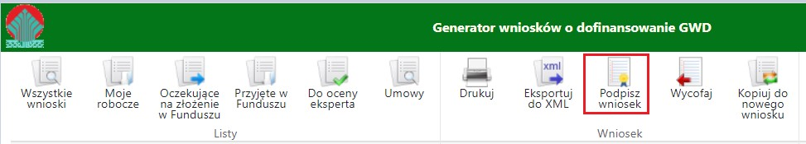
Po kliknięciu użytkownik może mieć do wyboru:
- Złożenie podpisu elektronicznego za pomocą podpisu kwalifikowanego z poziomu strony GWD,
- Złożenie podpisu elektronicznego za pomocą Profilu Zaufanego platformy ePUAP,
- Zrezygnowanie z podpisania dokumentu (Anuluj i zamknij to okno).
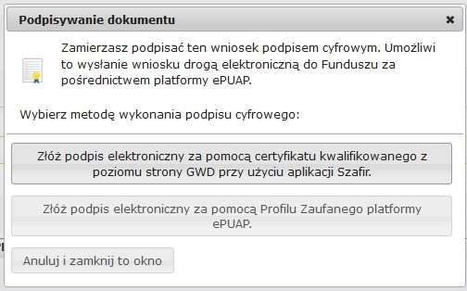

Podpisywanie wniosku z użyciem certyfikatu (kwalifikowanego podpisu elektronicznego)
Po wybraniu pierwszej metody wykonania podpisu cyfrowego, tj. Złóż podpis elektroniczny za pomocą certyfikatu kwalifikowanego z poziomu strony GWD, system otworzy aplet pozwalający na złożenie podpisu.
Do poprawnego działania aplikacji do składania elektronicznego podpisu w przeglądarce Google Chrome, Firefox oraz Opera wymagana jest instalacja dodatkowego oprogramowania. W przypadku braku dodatkowego oprogramowania, po kliknięciu Złóż podpis elektroniczny za pomocą certyfikatu kwalifikowanego z poziomu strony GWD wyświetli się następujący komunikat:
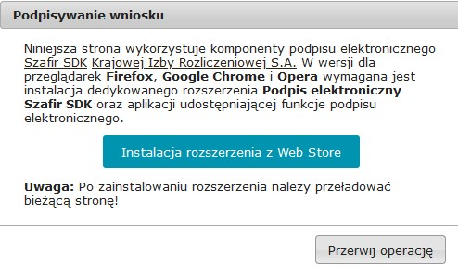

Jeżeli dedykowane rozszerzenie zostało zainstalowane poprawnie, wówczas wyświetlone zostanie właściwe okno zawierające informacje o podpisywanym dokumencie i umożliwiające złożenie podpisu:
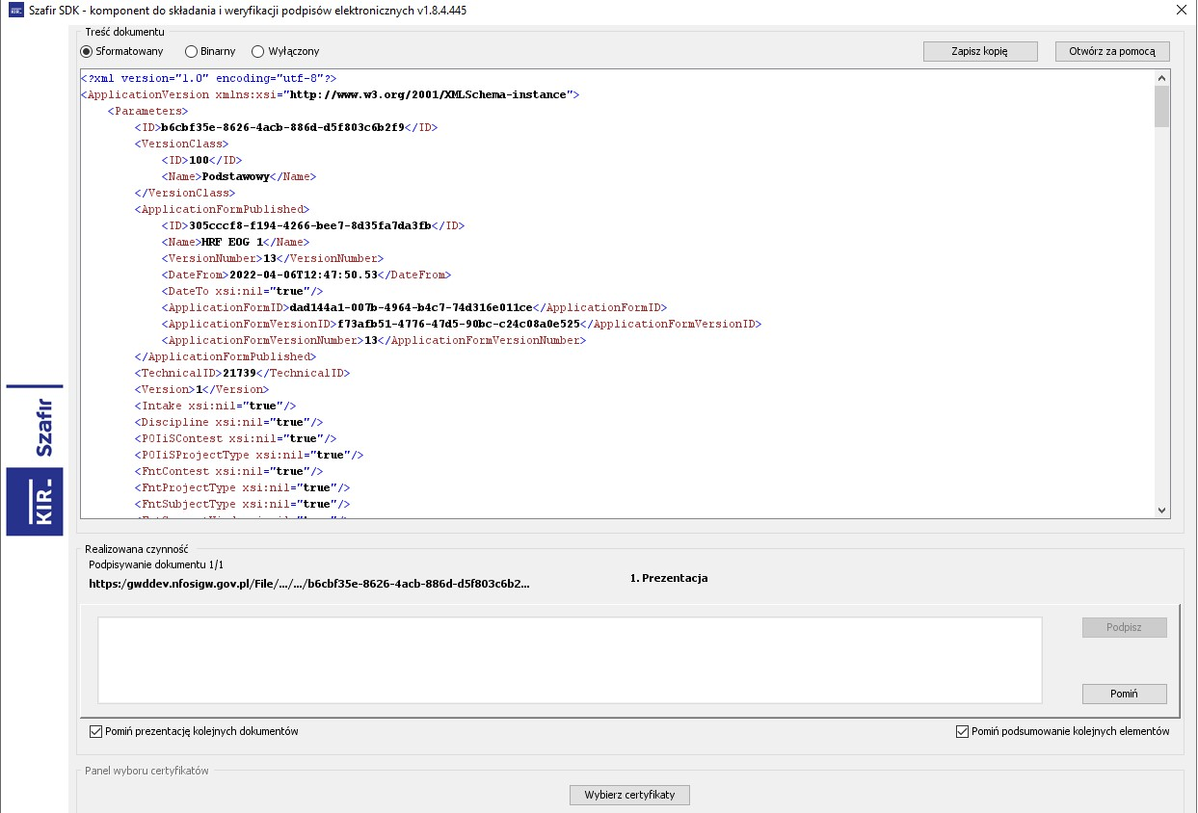

Po kliknięciu Wybierz certyfikaty możliwe jest wybranie odpowiednich certyfikatów kwalifikowanych odpowiadających podpisowi elektronicznemu, który Wnioskodawca chce złożyć. Następnie należy kliknąć Podpisz (przycisk staje się aktywny dopiero po wybraniu certyfikatów) i wprowadzić osobisty kod PIN. Po właściwym użyciu podpisu poprzez wpisanie kodu PIN aktywuje się przycisk Zakończ. W ten sposób dokument został podpisany z użyciem certyfikatu.
Po wykonaniu operacji aplet zostaje zamknięty, a w oknie aplikacji pojawia się komunikat o pozytywnym złożeniu podpisu. W przeciwnym wypadku wyświetlony zostanie odpowiedni komunikat o błędzie.

Podpis z użyciem Profilu Zaufanego platformy ePUAP
Po wybraniu metody za pomocą Profilu Zaufanego platformy ePUAP wyświetlony zostanie podpisywany dokument:
Po kliknięciu Kontynuuj użytkownik zostanie przeniesiony na stronę logowania portalu ePUAP. Należy tam wpisać identyfikator oraz hasło do konta w ePUAP lub zalogować się przy pomocy banku lub innego dostawcy.
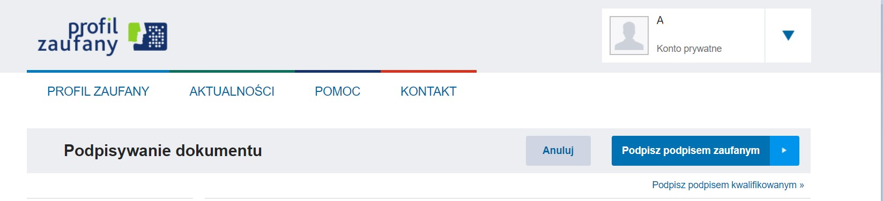
Korzystając z tej opcji użytkownik ma do wyboru:
- Podpisz podpisem zaufanym,
- Podpisz podpisem kwalifikowanym,
- Anuluj.
Jeśli podpis zostanie poprawnie złożony w systemie ePUAP lub proces zostanie anulowany – użytkownik zostanie z powrotem przekierowany na stronę GWD.

Wysłanie dokumentu przez ePUAP
Po podpisaniu wniosku, automatycznie pojawi się okno:
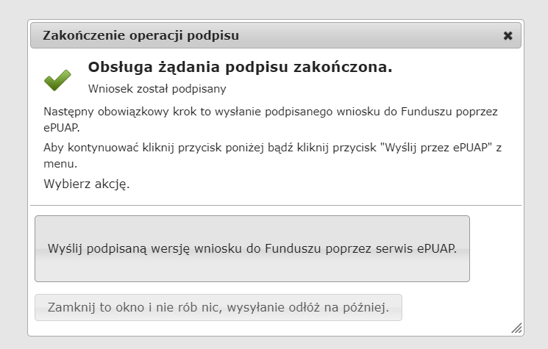
lub na górnej wstążce GWD pojawi się opcja Wyślij przez ePUAP, po naciśnięciu której, wniosek zostanie automatycznie wysłany do odpowiedniego wfośigw zgodnie z lokalizacją budynku/lokalu mieszkalnego wskazaną we wniosku.

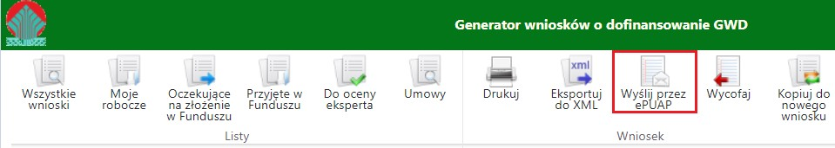

Wybór tej opcji spowoduje wyświetlenie okna Przesyłanie wniosku przez ePUAP z komunikatem:
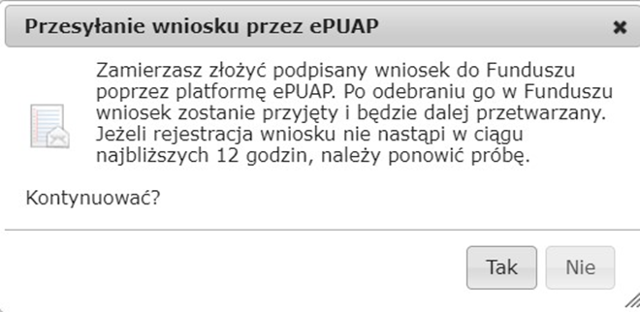

Po potwierdzeniu złożenia podpisanego do Funduszu wniosku, użytkownik będzie miał możliwość wysłania go za pomocą przycisku Wyślij natychmiast.
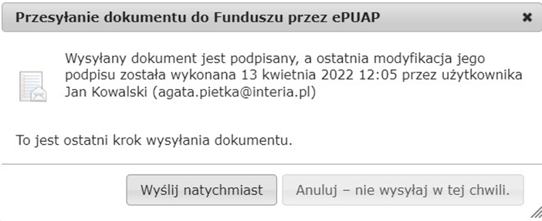
Dopiero po zatwierdzeniu wysłania przez ePUAP wniosek zostanie dostarczony do wfośigw.
Po dostarczeniu wniosku do odpowiedniego wfośigw, status wniosku zostanie zmieniony na Przyjęty w Funduszu i Wnioskodawca otrzyma potwierdzenia złożenia wniosku w formie wiadomości e-mail.
W przypadku składania wniosku z podpisem elektronicznym nie należy dodatkowo dostarczać wersji papierowej do właściwego wfośigw.

ZŁOŻENIE WNIOSKU BEZ PODPISU ELEKTRONICZNEGO
W przypadku gdy wniosek składany jest bez podpisu elektronicznego, po użyciu przycisku Przygotuj do podpisu należy wydrukować wniosek oraz podpisać go własnoręcznym podpisem. Następnie tak przygotowany wniosek wraz z wymaganymi załącznikami w formie papierowej należy złożyć do właściwego wfośigw zgodnie z lokalizacją budynku/lokalu mieszkalnego, którego dotyczy wniosek. Możliwe jest również złożenie podpisanej papierowej wersji wniosku o dofinansowanie w punkcie konsultacyjno-informacyjnym programu „Czyste Powietrze”, prowadzonym przez gminę.

PRZYGOTOWANIE KOREKTY WNIOSKU O DOFINANSOWANIE
Możliwa jest jednokrotna korekta/uzupełnienie wniosku na wezwanie wfośigw – wówczas czas oceny wniosku oraz wydania decyzji przez WFOŚiGW może ulec wydłużeniu o czas niezbędny na wykonanie czynności związanych z uzupełnieniem wniosku.
Dopuszcza się także jednokrotną korektę wniosku z inicjatywy Wnioskodawcy, bez wezwania przez wfośigw. Złożenie takiej korekty wydłuża czas potrzebny na ocenę wniosku oraz wydanie decyzji przez wfośigw o kolejne odpowiednio 30 w przypadku dotacji /14 dni w przypadku dotacji z prefinansowaniem, liczone od daty jej złożenia korekty.
- Jeśli wniosek o dofinansowanie został podpisany elektronicznie
Jeżeli Wnioskodawca chce złożyć korektę wniosku, należy otworzyć wniosek złożony wcześniej w Funduszu i dokonać jego modyfikacji. W tym celu należy:
- w menu głównym wybrać Wszystkie – pozwala zobaczyć pełną listę swoich wniosków,
- wybrać właściwy wniosek i upewnić się, że pole „Status w Funduszu” posiada jedną z wartości: „Odmowa z możliwością aktualizacji”, „Odesłany do uzupełnienia”, „Przyjęty w WFOŚiGW”, „WFOŚiGW: wniosek skierowany do korekty” - tylko te wartości umożliwiają złożenie korekty (aktualizacji) wniosku,
- w kolumnie Akcja wybrać Szczegóły,
- z menu górnego wybrać Utwórz aktualizację,
- zaznaczyć we wniosku Korekta wniosku (nr techniczny wniosku, którego dotyczy korekta zostanie uzupełniony automatycznie),
- wprowadzić zmiany we wniosku, a następnie postępować tak, jak przy złożeniu wniosku po raz pierwszy,
- data złożenia korekty wniosku zostanie automatycznie uzupełniona przez system na wydruku w momencie kiedy wniosek otrzyma status „Przyjęty w Funduszu”.
- Jeśli wniosek o dofinansowanie został podpisany odręcznie i został złożony w formie papierowej
Jeżeli Wnioskodawca chce złożyć korektę wniosku na wezwanie wfośigw, należy postępować analogicznie jak zostało to opisane powyżej w pkt 1) ppkt 1-6.
W przypadku, gdy Wnioskodawca chce złożyć korektę z własnej inicjatywy bez wezwania przez wfośigw do poprawy wniosku, konieczny jest kontakt Wnioskodawcy z wfośigw do którego został złożony wniosek.

ANEKS DO UMOWY O DOFINANSOWANIE W FORMIE DOTACJI Z PREFINANSOWANIEM W RAMACH PROGRAMU PRIORYTETOWEGO „CZYSTE POWIETRZE”
Beneficjent, który zawarł umowę o dofinansowanie w formie dotacji z prefinansowaniem w ramach wcześniejszej wersji Programu, ma możliwość zmiany warunków umowy na obowiązujące w obecnej wersji Programu.
W tym celu konieczne jest pisemne wystąpienie Beneficjenta o zmianę warunków umowy o dofinansowanie:
- Beneficjent występuje o aneks poprzez wypełnienie nowego wniosku o dofinansowanie, na wzorze obowiązującym dla aktualnej wersji Programu, oraz zaznacza w nim check-box „Aneks do umowy dotacji z prefinansowaniem”. Szczegółowy sposób postępowania opisany jest w rozdziale II „UTWORZENIE NOWEGO WNIOSKU O DOFINANSOWANIE” niniejszej instrukcji.
  - Beneficjent składając oświadczenie w części B.2.1 dotyczącej rozpoczęcia realizacji przedsięwzięcia powinien zaznaczyć jedno z oświadczeń w polach B.2.1.1 – B.2.1.3 zgodnie ze stanem faktycznym na dzień złożenia pierwotnego wniosku o dofinansowanie, a nie na dzień składania wniosku o aneks.
  - Wnioskowana kwota prefinansowania w formie zaliczki (np. z uwzględnieniem zaliczki wpłaconej przez wnioskodawcę na rachunek wykonawcy przed dniem złożenia wniosku o dofinansowanie) w polu B.3.13 powinna być wpisana przez Beneficjenta w wysokości jaka została ustalona w pierwotnym wniosku o dofinansowanie, wyższa kwota dotacji po przeliczeniu jej zgodnie z nowymi warunkami Programu we wniosku o aneks, zostanie wypłacona po złożeniu wniosku o płatność i przedstawieniu poniesionych kosztów kwalifikowanych.
  - Beneficjent musi zaznaczyć pole B.3.15, co prawda warunek ten nie dotyczy beneficjenta wnioskującego o aneks ale jego zaznaczenie jest konieczne ze względu na ograniczenia techniczne formularza.
  - Część C wniosku o aneks wnioskodawca wypełnia biorąc pod uwagę zaświadczenie o dochodach lub o zasiłku złożone wraz z pierwotnym wnioskiem o dofinansowanie, które uznaje się za aktualne. W przypadku, gdy na podstawie zaświadczenia o dochodzie, Beneficjent uprawniony do podwyższonego poziomu dofinansowania w ramach poprzedniej wersji Programu kwalifikuje się do najwyższego poziomu dofinansowania w ramach obecnej wersji Programu, na wniosek o aneks Beneficjenta, wfośigw uwzględnia warunki obowiązujące dla Beneficjentów najwyższego poziomu dofinansowania w ramach obecnej wersji Programu.
  - Jeśli data wydania zaświadczenia jaką należy wpisać w Pole F.2.2 jest wcześniejsza niż 3 miesiące od dnia składania wniosku o aneks, w Pole F.2.2 należy wpisać datę bieżącą.
  - Do wniosku należy ponownie dołączyć wszystkie wymagane załączniki, jakie były dołączone do pierwotnego wniosku o dofinansowanie.
Pismo przewodnie zawierające dane dotyczące zawartej umowy oraz zakres zmian wnioskowany przez beneficjenta należy dołączyć w sekcji dotyczącej załączników w miejscu „Inne, uznane za konieczne do złożenia przez Wnioskodawcę”.
W części D wniosku o aneks zostanie wyliczona dopuszczalna maksymalna kwota dotacji uwzględniając warunki Programu na podstawie danych podanych we wniosku o aneks.
- Dołącza do wniosku pismo przewodnie sporządzone na obowiązującym wzorze, , które zawiera dane dotyczące zawartej umowy o dofinansowanie oraz wniosek o jej zmianę.
- Składa wypełniony wniosek o dofinansowanie wraz z załącznikami oraz z pismem przewodnim w wybranej przez siebie formie:
- elektronicznie (podpisany podpisem kwalifikowanym lub profilem zaufanym) lub
- w wersji papierowej (podpisany własnoręcznie).
Szczegółowy sposób składania wniosku opisany jest w rozdziale III. „WERYFIKACJA I ZŁOŻENIE WNIOSKU” niniejszej instrukcji.
- Zmiana warunków umowy o dofinansowanie podlega zatwierdzeniu, zgodnie z wewnętrznymi procedurami właściwego WFOŚiGW.
- Zmiana warunków umowy skutkuje przejściem na nowe warunki umowy obowiązujące dla obecnej wersji Programu, określone w warunkach umownych we wniosku o aneks, z wyjątkiem postanowień dotyczących:
- okresu realizacji przedsięwzięcia tj. datą złożenia wniosku, do której odnosi się okres kwalifikowalności do dofinansowania kosztów, pozostaje data złożenia pierwszego wniosku o dotację z prefinansowaniem (okres realizacji przedsięwzięcia nie podlega wydłużeniu i liczony jest od daty złożenia pierwszego wniosku o dofinansowanie).
- warunku niefinansowania przedsięwzięć zakończonych przed dniem złożenia wniosku o dofinansowanie w formie dotacji z prefinansowaniem.
- Po zatwierdzeniu wniosku o aneksowanie umowy o dofinansowanie, Beneficjent otrzymuje pismo informujące o akceptacji zmiany warunków umowy dotacji przez wfośigw za pośrednictwem poczty elektronicznej na adres e-mail wskazany we wniosku o aneks albo w formie pisemnej ze zwrotnym potwierdzeniem odbioru na adres do korespondencji wskazany we wniosku o aneks, w przypadku braku oświadczenia Wnioskodawcy o wyrażeniu zgody na otrzymywanie korespondencji z wfośigw za pośrednictwem poczty elektronicznej.
- Aneks zmieniający warunki umowy o dofinansowanie zostaje zawarty w momencie skutecznego doręczenia Wnioskodawcy pisma informującego o akceptacji zmiany warunków umowy dotacji przez wfośigw.
- Pismo informujące o akceptacji zmiany warunków umowy dotacji przez wfośigw wysłane za pośrednictwem poczty elektronicznej na adres e-mail wskazany we wniosku o dofinansowanie uznaje się za skutecznie doręczone następnego dnia po dniu wysłania go do Wnioskodawcy za pośrednictwem poczty elektronicznej, z zastrzeżeniem ust. 11 poniżej.
- Aneks zmieniający warunki umowy o dofinansowanie nie zostaje zawarty, jeśli właściwy wfośigw w odpowiedzi na przesłane pismo informujące o akceptacji zmiany warunków umowy dotacji, otrzyma wiadomość e-mail o braku dostarczenia Wnioskodawcy poczty elektronicznej zawierającej to pismo.
- W przypadku gdy wiadomość, o której mowa w ust. 11 powyżej, wynika z błędnie wprowadzonego adresu e-mail przez właściwy wfośigw, pismo wysyłane jest do Wnioskodawcy powtórnie na podany przez Wnioskodawcę adres e-mail. Jeżeli wiadomość, o której mowa w ust. 10 wynika z innych przyczyn, aneks zmieniający warunki umowy o dofinansowanie nie zostaje zawarty, w takiej sytuacji pozostaje obowiązująca umowa zawarta przez Beneficjenta z wfośigw bez zmian wskazanych we wniosku o aneks.
- Pismo informujące o akceptacji zmiany warunków umowy dotacji przez wfośigw, wysłane w formie pisemnej ze zwrotnym potwierdzeniem odbioru na adres do korespondencji wskazany we wniosku o aneks, uznaje się za skutecznie doręczone w dniu odebrania przesyłki przez Beneficjenta. W przypadku zwrotu korespondencji z adnotacją urzędu pocztowego: „nie podjęto w terminie”, „adresat wyprowadził się” lub tym podobne, uznaje się, że aneks zmieniający warunki umowy o dofinansowanie nie zostaje zawarty. W takiej sytuacji obowiązująca pozostaje umowa zawarta przez Beneficjenta z wfośigw bez zmian wskazanych we wniosku o aneks.
Załączniki do Instrukcji wypełniania wniosku o dofinansowanie w formie dotacji /dotacji z prefinansowaniem, w ramach programu priorytetowego „Czyste Powietrze”:
- Wykaz dochodów w zakresie niepodlegającym opodatkowaniu na podstawie przepisów o podatku dochodowym od osób fizycznych wymienionych w art.3 pkt 1 lit. c ustawy z dnia 28 listopada 2003 r. o świadczeniach rodzinnych.
- Koszty kwalifikowane do poszczególnych rodzajów przedsięwzięć, które mogą być realizowane w ramach dofinansowania.
- Dyspozycja wypłaty zaliczki.

